FORMATO No. 1

PROPUESTA

(Inscripción del tema para trabajo de grado)

PROGRAMA: Ingeniería de Sistemas DíA: 20 MES: 03 AÑO: 2026

INTEGRANTES: Jose Silva, Yesid Gelvez, Hecmaibel Quero y Javier Beleño

SEMESTRE CURSADO: 6to semestre
TÍTULO: Desarrollo de Aplicación web para la gestión de viajes en Novapalma.

PLANTEAMIENTO DEL PROBLEMA
La contratista Novapalma, ubicada en el municipio de Pelaya, Cesar, enfrenta dificultades en la gestión de sus operaciones de transporte debido a la ausencia de un sistema tecnológico adecuado. Actualmente, procesos como el registro de viajes ya realizados y sus características como el peso transportado, control de tickets, origen y tipo de viaje, entre otros se gestionan de forma manual.
Esta metodología genera ineficiencias, errores en los registros, retrasos en la organización de la información y dificultades para controlar y dar seguimiento a los viajes históricos. Además, limita la capacidad de la empresa para tomar decisiones oportunas basadas en datos confiables.
Por lo tanto, resulta necesario implementar una solución tecnológica que permita registrar, organizar y analizar los viajes ya realizados, optimizando los procesos internos y facilitando la generación de reportes precisos y confiables.

FORMULACIÓN DEL PROBLEMA

¿Cómo mejorar la gestión de viajes, cargas y tickets en Novapalma, reemplazando los registros manuales por una aplicación web que facilite el control y la generación de reportes confiables?

JUSTIFICACIÓN
Este proyecto surge de la necesidad de mejorar los procesos operativos de la contratista Novapalma, ya que actualmente la gestión manual de los viajes y cargas genera errores, pérdida de información y retrasos en los registros.
Se propone optimizar el registro de los viajes ya realizados, mejorar el control del pesaje y facilitar la verificación de tickets, lo que permitirá una mejor organización de la información y una toma de decisiones más confiable.
Para lograrlo, se plantea el desarrollo de una aplicación web que permita registrar, controlar y gestionar la información de manera eficiente, contribuyendo a la digitalización de los procesos internos de la empresa.
El proyecto es técnicamente viable, gracias a la disponibilidad de herramientas de desarrollo web, los conocimientos adquiridos durante la formación académica y el acceso a tecnologías básicas. En cuanto al contexto económico, la solución puede implementarse con software libre y recursos tecnológicos accesibles, lo que reduce la inversión requerida y facilita su ejecución.

OBJETIVOS

Objetivo General
Desarrollar una aplicación web para la gestión de viajes en la contratista Novapalma, con el propósito de optimizar el registro y consulta de la información relacionada con los viajes.

Objetivos Específicos
- Analizar los procesos actuales de gestión de viajes en la contratista Novapalma, mediante la recolección de información que permita identificar necesidades, problemas y requerimientos funcionales y no funcionales del sistema.
- Diseñar la arquitectura del sistema, la base de datos y la interfaz de usuario, garantizando una estructura adecuada que soporte funcionalidades como autenticación, gestión de usuarios, registro de viajes y control de información.
- Implementar los módulos principales del sistema, tales como autenticación de usuarios, gestión de conductores y registro de viajes, realizando pruebas básicas para verificar su correcto funcionamiento.

DELIMITACIONES

Delimitación Temporal
El proyecto se desarrollará durante el año 2026, con una duración estimada de 5 meses.

Delimitación Espacial
El proyecto se llevará a cabo para la contratista Novapalma, que se encarga de transportar fruta de palma y sus derivados.

Delimitación Geográfica
El proyecto se desarrollará en el municipio de Aguachica Cesar, pero su implementación será en Pelaya Cesar, Colombia.

ENTREVISTA PARA LEVANTAMIENTO DE REQUISITOS
Con el fin de identificar las necesidades del sistema, se realizó una entrevista al usuario principal de la aplicación. A partir de esta, se logró recopilar información relevante sobre los procesos actuales, funcionalidades esperadas y características deseadas del sistema.
De acuerdo con la entrevista, el usuario manifestó que el objetivo principal del sistema es administrar y almacenar la información de los viajes, así como llevar control de los conductores y generar reportes mensuales que permitan conocer el rendimiento de la operación.
Se identificó la necesidad de manejar múltiples usuarios, donde algunos podrán registrar información, pero con restricciones en acciones críticas como la eliminación de registros o el acceso a reportes. Esto permite establecer roles dentro del sistema.
En cuanto a los procesos, el usuario no requiere automatizaciones complejas, pero sí herramientas de apoyo como autocompletado de campos, sugerencias al ingresar datos y validaciones para evitar errores, como la duplicidad de tickets.
Respecto a la información a registrar, se determinó que el sistema debe almacenar datos como: ticket, fecha, conductor, origen, placa del vehículo, tonelaje, tipo de viaje, tipo de pago, valor del pago, consumo de ACPM (opcional) y uso de ferry (opcional). También se requiere la gestión de conductores.
El sistema deberá permitir la modificación de datos, pero con restricciones según el tipo de usuario. Además, se requiere la generación de reportes mensuales por conductor y por vehículo, incluyendo ingresos, gastos y cantidad de viajes.
También se identificó la necesidad de incluir filtros de búsqueda (por fecha, conductor, origen, tipo de viaje y placa), exportación de datos a formatos como PDF o Excel, y registro de quién realiza cada operación (auditoría básica).
Finalmente, en aspectos no funcionales, se destacó la importancia de la seguridad mediante autenticación por usuario y contraseña, tiempos de respuesta rápidos, facilidad de uso, diseño minimalista, disponibilidad en horario laboral y copias de seguridad automáticas.

REQUISITOS DEL SISTEMA

Requisitos Funcionales (RF)
A partir del análisis de la entrevista, se definieron los siguientes requisitos funcionales:
- RF01: La aplicación web permitirá el acceso mediante usuario y contraseña.
- RF02: El administrador podrá crear cuentas de usuario.
- RF03: El administrador podrá editar e inhabilitar usuarios.
- RF04: El sistema permitirá registrar viajes con toda la información requerida.
- RF05: El sistema permitirá registrar y gestionar conductores.
- RF06: El sistema verificará que existan conductores antes de registrar un viaje.
- RF07: El sistema validará que cada ticket sea único.
- RF08: El sistema validará que los campos obligatorios estén completos.
- RF09: El sistema permitirá seleccionar el tipo de viaje (normal o especial).
- RF10: El sistema calculará o registrará el pago según el tipo de viaje.
- RF11: El sistema permitirá modificar registros según permisos.
- RF12: El sistema restringirá la eliminación lógica de registros según permisos.
- RF13: El sistema almacenará el historial de viajes registrados.
- RF14: El sistema gestionará roles y permisos de usuarios.
- RF15: El sistema guardará la información de manera permanente en la base de datos.

Requisitos No Funcionales (RNF)
Los requisitos no funcionales definidos son:
- RNF01: Protege las contraseñas mediante cifrado.
- RNF02: El sistema responde en menos de 3 segundos.
- RNF03: Presenta una interfaz limpia y organizada.
- RNF04: Muestra mensajes claros ante errores o validaciones.
- RNF05: Usa colores azul/blanco y gris según el modo.
- RNF06: Realiza copias de seguridad automáticas periódicamente.
- RNF07: Muestra la información de viajes y conductores en formato de tablas.
- RNF08: Mantiene un diseño simple y minimalista.
- RNF09: La aplicación web debe ser amigable y comprensible para la mayoría de usuarios.
- RNF10: El sistema debe restringir el acceso a funcionalidades según permisos.
- RNF11: El sistema debe permitir crecer en número de usuarios sin afectar su rendimiento.
- RNF12: El sistema debe manejar errores sin detener su funcionamiento.
- RNF13: La aplicación web podrá funcionar en cualquier navegador
- RNF14: La aplicación debe permitir navegar entre las secciones de forma clara y sencilla.
- RNF15: La aplicación debe utilizar tamaños de letra adecuados para facilitar la lectura sin esfuerzo.

Casos de uso.

RF-1 | userLogin
Versión | <1.0 19-03-2026>
Autores | Jose Silva, Yesid Gelves, Hecmaibel Quero y Javier Beleño
Fuentes | Los Autores
Objetivos asociados | Permitir el acceso seguro al sistema mediante credenciales de usuario.
Descripción | La aplicación web permitirá el acceso mediante usuario y contraseña.
Precondición | El usuario debe tener una cuenta registrada en el sistema.
SecuenciaNormal | Paso | Acción
 | 1 | El usuario accede a la pantalla de inicio de sesión.
 | 2 | El usuario ingresa su nombre de usuario y contraseña.
 | 3 | El sistema valida las credenciales ingresadas.
 | 4 | Si las credenciales son correctas, el sistema concede acceso.
 | 5 | El sistema redirige al panel principal según el rol del usuario.
Postcondición | El usuario ha iniciado sesión correctamente.
Excepciones | Paso | Acción
 | 1 | Si las credenciales son incorrectas, el sistema muestra un mensaje de error.
 | 2 | Si el usuario no existe, el sistema indica que el acceso no está autorizado.
Rendimiento | Paso | Cota de tiempo
 | 1 | 3 segundos
 | 2 | 2 segundos
Frecuencia esperada | 50 accesos en 1 hora
Importancia | Vital
Urgencia | Inmediatamente
Comentarios | Debe proteger contra múltiples intentos fallidos de inicio de sesión.

RF-2 | userAdmin
Versión | <1.0 19-03-2026>
Autores | Jose Silva, Yesid Gelves, Hecmaibel Quero y Javier Beleño
Fuentes | Los Autores
Objetivos asociados | Permitir al administrador gestionar la creación de nuevos usuarios.
Descripción | El administrador podrá crear cuentas de usuario.
Precondición | El administrador debe haber iniciado sesión con permisos de administración.
SecuenciaNormal | Paso | Acción
 | 1 | El administrador accede al módulo de gestión de usuarios.
 | 2 | El administrador selecciona la opción para crear un nuevo usuario.
 | 3 | El administrador ingresa los datos: nombre, correo, rol y contraseña.
 | 4 | El sistema valida la información ingresada.
 | 5 | El sistema crea la cuenta y la almacena en la base de datos.
 | 6 | El sistema muestra un mensaje de creación exitosa.
Postcondición | El nuevo usuario queda registrado y puede acceder con sus credenciales.
Excepciones | Paso | Acción
 | 1 | Si el correo ya existe, el sistema muestra un mensaje de duplicado.
 | 2 | Si algún campo obligatorio está vacío, el sistema solicita completarlo.
Rendimiento | Paso | Cota de tiempo
 | 1 | 2 segundos
 | 2 | 3 segundos
Frecuencia esperada | 5 registros por día
Importancia | Vital
Urgencia | Inmediatamente
Comentarios | Solo el administrador puede crear nuevos usuarios en el sistema.

RF-3 | userManagement
Versión | <1.0 19-03-2026>
Autores | Jose Silva, Yesid Gelves, Hecmaibel Quero y Javier Beleño
Fuentes | Los Autores
Objetivos asociados | Permitir al administrador actualizar o desactivar cuentas de usuario existentes.
Descripción | El administrador podrá editar e inhabilitar usuarios.
Precondición | El administrador debe haber iniciado sesión y el usuario a gestionar debe existir.
SecuenciaNormal | Paso | Acción
 | 1 | El administrador accede al módulo de gestión de usuarios.
 | 2 | El administrador selecciona el usuario que desea editar o inhabilitar.
 | 3 | El administrador realiza los cambios necesarios sobre el registro.
 | 4 | El sistema valida los datos modificados.
 | 5 | El sistema guarda los cambios y actualiza el registro.
 | 6 | El sistema muestra confirmación de los cambios realizados.
Postcondición | El usuario queda actualizado o inhabilitado según la acción realizada.
Excepciones | Paso | Acción
 | 1 | Si los datos editados son inválidos, el sistema muestra un mensaje de error.
 | 2 | Si el usuario ya está inhabilitado, el sistema lo indica antes de proceder.
Rendimiento | Paso | Cota de tiempo
 | 1 | 3 segundos
 | 2 | 2 segundos
Frecuencia esperada | 10 ediciones por día
Importancia | Alta
Urgencia | Inmediatamente
Comentarios | Los usuarios inhabilitados no podrán iniciar sesión en el sistema.

RF-4 | TravelRegistration
Versión | <1.0 19-03-2026>
Autores | Jose Silva, Yesid Gelves, Hecmaibel Quero y Javier Beleño
Fuentes | Los Autores
Objetivos asociados | Permitir el registro de viajes en el sistema con todos los datos necesarios.
Descripción | El sistema permitirá registrar viajes con toda la información requerida.
Precondición | El usuario debe haber iniciado sesión y deben existir conductores registrados.
SecuenciaNormal | Paso | Acción
 | 1 | El usuario accede al módulo de registro de viajes.
 | 2 | El usuario ingresa los datos del viaje (ticket, placa, peso, origen).
 | 3 | El sistema valida la información.
 | 4 | El sistema guarda el viaje en la base de datos.
 | 5 | Se confirma el registro exitoso.
Postcondición | Viaje registrado correctamente.
Excepciones | Paso | Acción
 | 1 | Datos incompletos o inválidos.
 | 2 | Número de ticket ya registrado.
Rendimiento | Paso | Cota de tiempo
 | 1 | 3 segundos
 | 2 | 3 segundos
Frecuencia esperada | 20 viajes en 1 hora
Importancia | Vital
Urgencia | Inmediatamente
Comentarios | Debe validar todos los campos obligatorios.

RF-5 | DriverManagement
Versión | <1.0 19-03-2026>
Autores | Jose Silva, Yesid Gelves, Hecmaibel Quero y Javier Beleño
Fuentes | Los Autores
Objetivos asociados | Permitir al administrador registrar, editar y gestionar la información de conductores.
Descripción | El sistema permitirá registrar y gestionar conductores.
Precondición | El administrador debe haber iniciado sesión con permisos suficientes.
SecuenciaNormal | Paso | Acción
 | 1 | El administrador accede al módulo de gestión de conductores.
 | 2 | El administrador selecciona registrar o editar un conductor.
 | 3 | El administrador ingresa o actualiza los datos del conductor.
 | 4 | El sistema valida la información proporcionada.
 | 5 | El sistema guarda o actualiza el registro del conductor.
 | 6 | El sistema muestra confirmación de la operación.
Postcondición | El conductor queda registrado o actualizado en el sistema.
Excepciones | Paso | Acción
 | 1 | Si el conductor ya existe, el sistema notifica la duplicidad.
 | 2 | Si los datos son inválidos, el sistema solicita corrección.
Rendimiento | Paso | Cota de tiempo
 | 1 | 2 segundos
 | 2 | 3 segundos
Frecuencia esperada | 10 registros por semana
Importancia | Alta
Urgencia | Inmediatamente
Comentarios | Solo usuarios con permisos de administración pueden gestionar conductores.

RF-6 | DriverValidation
Versión | <1.0 19-03-2026>
Autores | Jose Silva, Yesid Gelves, Hecmaibel Quero y Javier Beleño
Fuentes | Los Autores
Objetivos asociados | Garantizar que solo se puedan registrar viajes con conductores previamente registrados.
Descripción | El sistema verificará que existan conductores antes de registrar un viaje.
Precondición | Debe existir al menos un conductor registrado en el sistema.
SecuenciaNormal | Paso | Acción
 | 1 | El usuario intenta registrar un nuevo viaje.
 | 2 | El sistema consulta la lista de conductores disponibles.
 | 3 | El sistema verifica si el conductor seleccionado está activo.
 | 4 | Si la verificación es exitosa, el sistema permite continuar.
 | 5 | El sistema confirma la validación del conductor.
Postcondición | El viaje solo se registra si el conductor existe y está activo.
Excepciones | Paso | Acción
 | 1 | Si no hay conductores registrados, el sistema impide el registro del viaje.
 | 2 | Si el conductor está inhabilitado, el sistema solicita seleccionar otro.
Rendimiento | Paso | Cota de tiempo
 | 1 | 1 segundo
 | 2 | 2 segundos
Frecuencia esperada | Cada vez que se registra un viaje
Importancia | Vital
Urgencia | Inmediatamente
Comentarios | Esta validación es automática y previa al guardado del viaje.

RF-7 | UniqueTicketValidation
Versión | <1.0 19-03-2026>
Autores | Jose Silva, Yesid Gelves, Hecmaibel Quero y Javier Beleño
Fuentes | Los Autores
Objetivos asociados | Evitar el registro duplicado de tickets en el sistema de viajes.
Descripción | El sistema validará que cada ticket sea único.
Precondición | Debe existir al menos un ticket registrado para verificar duplicados.
SecuenciaNormal | Paso | Acción
 | 1 | El usuario ingresa el número de ticket al registrar un viaje.
 | 2 | El sistema busca en la base de datos si el ticket ya existe.
 | 3 | El sistema retorna el resultado de la verificación.
 | 4 | Si el ticket es único, el sistema permite continuar el registro.
 | 5 | Si es duplicado, el sistema alerta al usuario.
Postcondición | No se registran tickets duplicados en el sistema.
Excepciones | Paso | Acción
 | 1 | Si el ticket ya existe, el sistema muestra un mensaje de duplicidad.
 | 2 | Si el campo del ticket está vacío, el sistema solicita completarlo.
Rendimiento | Paso | Cota de tiempo
 | 1 | 2 segundos
 | 2 | 1 segundo
Frecuencia esperada | Cada vez que se registra un viaje
Importancia | Alta
Urgencia | Inmediatamente
Comentarios | La validación de unicidad debe realizarse en tiempo real al ingresar el ticket.

RF-8 | MandatoryValidation
Versión | <1.0 19-03-2026>
Autores | Jose Silva, Yesid Gelves, Hecmaibel Quero y Javier Beleño
Fuentes | Los Autores
Objetivos asociados | Garantizar la integridad de los datos verificando que todos los campos requeridos sean diligenciados.
Descripción | El sistema validará que los campos obligatorios estén completos.
Precondición | El usuario debe estar diligenciando un formulario de registro en el sistema.
SecuenciaNormal | Paso | Acción
 | 1 | El usuario llena el formulario de registro.
 | 2 | El usuario intenta guardar o enviar el formulario.
 | 3 | El sistema revisa cada campo obligatorio.
 | 4 | Si todos los campos están completos, el sistema permite guardar.
 | 5 | El sistema confirma el guardado exitoso.
Postcondición | Solo se almacenan registros con todos los campos obligatorios completos.
Excepciones | Paso | Acción
 | 1 | Si algún campo obligatorio está vacío, el sistema resalta el campo y muestra error.
 | 2 | Si el formato de un campo es incorrecto, el sistema solicita corregirlo.
Rendimiento | Paso | Cota de tiempo
 | 1 | 1 segundo
 | 2 | 1 segundo
Frecuencia esperada | Cada operación de guardado en el sistema
Importancia | Vital
Urgencia | Inmediatamente
Comentarios | La validación debe aplicarse a todos los formularios del sistema.

RF-9 | TripTypeSelection
Versión | <1.0 19-03-2026>
Autores | Jose Silva, Yesid Gelves, Hecmaibel Quero y Javier Beleño
Fuentes | Los Autores
Objetivos asociados | Permitir diferenciar entre tipos de viaje para aplicar reglas y cálculos correspondientes.
Descripción | El sistema permitirá seleccionar el tipo de viaje (normal o especial).
Precondición | El usuario debe estar en el módulo de registro de viajes.
SecuenciaNormal | Paso | Acción
 | 1 | El usuario accede al formulario de registro de viaje.
 | 2 | El usuario selecciona el tipo de viaje: normal o especial.
 | 3 | El sistema actualiza el formulario según el tipo seleccionado.
 | 4 | El usuario completa los campos requeridos para el tipo de viaje elegido.
 | 5 | El sistema guarda el viaje con el tipo seleccionado.
Postcondición | El viaje queda registrado con el tipo de viaje correspondiente.
Excepciones | Paso | Acción
 | 1 | Si no se selecciona un tipo de viaje, el sistema impide guardar.
 | 2 | Si el tipo requiere información adicional no proporcionada, el sistema lo indica.
Rendimiento | Paso | Cota de tiempo
 | 1 | 1 segundo
 | 2 | 1 segundo
Frecuencia esperada | Cada registro de viaje
Importancia | Alta
Urgencia | Inmediatamente
Comentarios | El tipo de viaje afecta directamente el cálculo del pago.

RF-10 | PaymentHandling
Versión | <1.0 19-03-2026>
Autores | Jose Silva, Yesid Gelves, Hecmaibel Quero y Javier Beleño
Fuentes | Los Autores
Objetivos asociados | Gestionar el cálculo y registro del pago de acuerdo al tipo de viaje registrado.
Descripción | El sistema calculará o registrará el pago según el tipo de viaje.
Precondición | El usuario debe haber seleccionado el tipo de viaje antes de registrar el pago.
SecuenciaNormal | Paso | Acción
 | 1 | El usuario ingresa los datos del viaje incluyendo el tipo.
 | 2 | El sistema calcula el valor del pago según las reglas del tipo de viaje.
 | 3 | El sistema muestra el valor calculado al usuario.
 | 4 | El usuario confirma el pago.
 | 5 | El sistema registra el pago junto al viaje.
Postcondición | El pago queda registrado correctamente asociado al viaje.
Excepciones | Paso | Acción
 | 1 | Si el tipo de viaje no tiene tarifa configurada, se solicita ingreso manual.
 | 2 | Si el valor del pago es inválido o negativo, el sistema lo rechaza.
Rendimiento | Paso | Cota de tiempo
 | 1 | 2 segundos
 | 2 | 3 segundos
Frecuencia esperada | Cada registro de viaje
Importancia | Vital
Urgencia | Inmediatamente
Comentarios | El sistema debe aplicar correctamente las tarifas según el tipo de viaje.

RF-11 | RecordEditing
Versión | <1.0 19-03-2026>
Autores | Jose Silva, Yesid Gelves, Hecmaibel Quero y Javier Beleño
Fuentes | Los Autores
Objetivos asociados | Permitir la edición de registros existentes de acuerdo con los permisos del usuario.
Descripción | El sistema permitirá modificar registros según permisos.
Precondición | El usuario debe haber iniciado sesión y tener permisos de edición.
SecuenciaNormal | Paso | Acción
 | 1 | El usuario accede al módulo correspondiente (viajes, conductores, etc.).
 | 2 | El usuario selecciona el registro que desea editar.
 | 3 | El sistema verifica los permisos del usuario para edición.
 | 4 | Si tiene permisos, el sistema habilita el formulario de edición.
 | 5 | El usuario realiza los cambios y confirma.
 | 6 | El sistema guarda los cambios y muestra confirmación.
Postcondición | El registro queda actualizado con los nuevos datos proporcionados.
Excepciones | Paso | Acción
 | 1 | Si el usuario no tiene permisos, el sistema bloquea la acción.
 | 2 | Si los datos editados son inválidos, el sistema solicita corrección antes de guardar.
Rendimiento | Paso | Cota de tiempo
 | 1 | 1 segundo
 | 2 | 3 segundos
Frecuencia esperada | 10 ediciones por día
Importancia | Alta
Urgencia | Inmediatamente
Comentarios | Las modificaciones deben quedar registradas con fecha, hora y usuario.

RF-12 | RestrictedDeletion
Versión | <1.0 19-03-2026>
Autores | Jose Silva, Yesid Gelves, Hecmaibel Quero y Javier Beleño
Fuentes | Los Autores
Objetivos asociados | Controlar y restringir la eliminación lógica de registros para preservar la integridad de los datos.
Descripción | El sistema restringirá la eliminación lógica de registros según permisos.
Precondición | El usuario debe haber iniciado sesión. El registro a eliminar lógicamente debe existir.
SecuenciaNormal | Paso | Acción
 | 1 | El usuario intenta eliminar lógicamente un registro.
 | 2 | El sistema verifica los permisos del usuario para eliminación lógica.
 | 3 | Si el usuario tiene permisos, el sistema solicita confirmación.
 | 4 | El usuario confirma la eliminación lógica.
 | 5 | El sistema elimina lógicamente el registro y muestra un mensaje de confirmación.
Postcondición | El registro es eliminado lógicamente sólo si el usuario tiene los permisos correspondientes.
Excepciones | Paso | Acción
 | 1 | Si el usuario no tiene permisos de eliminación lógica, el sistema bloquea la acción.
Rendimiento | Paso | Cota de tiempo
 | 1 | 1 segundo
 | 2 | 3 segundos
Frecuencia esperada | 5 eliminaciones por semana
Importancia | Alta
Urgencia | Inmediatamente
Comentarios | Solo administradores con permisos especiales pueden eliminar lógicamente registros críticos.

RF-13 | TripHistory
Versión | <1.0 19-03-2026>
Autores | Jose Silva, Yesid Gelves, Hecmaibel Quero y Javier Beleño
Fuentes | Los Autores
Objetivos asociados | Mantener un registro histórico completo de todos los viajes realizados en el sistema.
Descripción | El sistema almacenará el historial de viajes registrados.
Precondición | El sistema debe tener al menos un viaje registrado.
SecuenciaNormal | Paso | Acción
 | 1 | El usuario accede al módulo de historial de viajes.
 | 2 | El sistema carga y muestra la lista de viajes registrados.
 | 3 | El usuario aplica filtros por fecha, conductor o tipo de viaje.
 | 4 | El sistema actualiza los resultados según los filtros aplicados.
 | 5 | El usuario consulta el detalle de un viaje si lo requiere.
Postcondición | El usuario puede visualizar y consultar el historial completo de viajes.
Excepciones | Paso | Acción
 | 1 | Si no existen viajes registrados, el sistema muestra un mensaje informativo.
 | 2 | Si los filtros no retornan resultados, el sistema lo indica.
Rendimiento | Paso | Cota de tiempo
 | 1 | 3 segundos
 | 2 | 2 segundos
Frecuencia esperada | 20 consultas por día
Importancia | Alta
Urgencia | Alta prioridad
Comentarios | El historial debe ser de solo lectura para usuarios sin permisos de edición.

RF-14 | UserRoles
Versión | <1.0 19-03-2026>
Autores | Jose Silva, Yesid Gelves, Hecmaibel Quero y Javier Beleño
Fuentes | Los Autores
Objetivos asociados | Administrar los roles y permisos asignados a cada usuario para controlar el acceso.
Descripción | El sistema gestionará roles y permisos de usuarios.
Precondición | El administrador debe haber iniciado sesión con privilegios de gestión de roles.
SecuenciaNormal | Paso | Acción
 | 1 | El administrador accede al módulo de gestión de roles.
 | 2 | El administrador visualiza los roles existentes y sus permisos.
 | 3 | El administrador asigna, edita o revoca roles a usuarios específicos.
 | 4 | El sistema valida los cambios realizados.
 | 5 | El sistema guarda la configuración de roles y permisos.
 | 6 | El sistema aplica los nuevos permisos al usuario afectado.
Postcondición | Los roles y permisos quedan actualizados y son aplicados inmediatamente.
Excepciones | Paso | Acción
 | 1 | Si se intenta asignar un rol inexistente, el sistema muestra un error.
 | 2 | Si el administrador intenta revocar su propio rol, el sistema lo impide.
Rendimiento | Paso | Cota de tiempo
 | 1 | 2 segundos
 | 2 | 3 segundos
Frecuencia esperada | 5 configuraciones por semana
Importancia | Vital
Urgencia | Inmediatamente
Comentarios | Los cambios de permisos se aplican en la próxima sesión del usuario afectado.

RF-15 | DataPersistence
Versión | <1.0 19-03-2026>
Autores | Jose Silva, Yesid Gelves, Hecmaibel Quero y Javier Beleño
Fuentes | Los Autores
Objetivos asociados | Garantizar que toda la información ingresada quede almacenada de forma persistente y segura.
Descripción | El sistema guardará la información de manera permanente en la base de datos.
Precondición | El sistema debe estar conectado correctamente a la base de datos.
SecuenciaNormal | Paso | Acción
 | 1 | El usuario realiza una operación de creación o modificación de datos.
 | 2 | El sistema procesa y valida la información.
 | 3 | El sistema ejecuta la transacción de guardado en la base de datos.
 | 4 | La base de datos confirma la transacción.
 | 5 | El sistema informa al usuario que la información fue guardada exitosamente.
Postcondición | Los datos quedan almacenados de forma permanente y pueden ser recuperados posteriormente.
Excepciones | Paso | Acción
 | 1 | Si ocurre un error de conexión, el sistema muestra un mensaje y no pierde los datos.
 | 2 | Si la transacción falla, el sistema revierte los cambios y notifica al usuario.
Rendimiento | Paso | Cota de tiempo
 | 1 | 3 segundos
 | 2 | 1 segundo
Frecuencia esperada | Cada operación de creación o modificación
Importancia | Vital
Urgencia | Inmediatamente
Comentarios | El sistema debe usar transacciones para garantizar la integridad de los datos.

CAPÍTULO 2

Marco Histórico
El desarrollo de los sistemas de información modernos ha estado influenciado por la evolución de diversas teorías, metodologías y estándares en el campo de la ingeniería de software. Inicialmente, los modelos tradicionales como el modelo en cascada estructuraban el desarrollo en fases secuenciales rígidas, incluyendo requisitos, diseño, implementación y pruebas (Pressman & Maxim, 2020). Sin embargo, con el tiempo, estos modelos evolucionaron hacia enfoques más flexibles que permiten mejorar la calidad del software y adaptarse a cambios durante el desarrollo.
En este contexto, las metodologías ágiles como Scrum y Kanban surgieron como una alternativa orientada a la entrega incremental de valor y la adaptación continua a los requisitos del cliente (Beck et al., 2001). Estas metodologías son especialmente útiles en proyectos con entornos dinámicos, como los sistemas de gestión interna.
Asimismo, la arquitectura de las aplicaciones web ha evolucionado desde estructuras monolíticas hacia arquitecturas en múltiples capas (N-capas), donde se separan la lógica de negocio, la interfaz de usuario y la persistencia de datos, facilitando la escalabilidad y el mantenimiento del sistema (Bass, Clements, & Kazman, 2012).
Por otro lado, la seguridad de la información ha tomado relevancia con el desarrollo del modelo CIA, el cual establece los principios fundamentales de confidencialidad, integridad y disponibilidad como pilares esenciales para la protección de datos (Whitman & Mattord, 2018).
Finalmente, la calidad del software ha sido estandarizada mediante modelos como la norma ISO/IEC 25010, que define características como la eficiencia del desempeño y la usabilidad, aspectos fundamentales para garantizar sistemas rápidos y amigables para el usuario (ISO, 2011).

Marco Teórico
El desarrollo de la aplicación web se fundamenta en principios teóricos relacionados con la gestión de datos, arquitectura de sistemas y control de acceso.
Los sistemas de gestión de bases de datos relacionales (RDBMS) permiten organizar la información en tablas relacionadas, asegurando la integridad referencial y reduciendo la redundancia de datos (Elmasri & Navathe, 2016). Este enfoque es fundamental para garantizar la consistencia de registros únicos dentro del sistema.
La arquitectura cliente-servidor constituye otro pilar fundamental, donde el cliente, generalmente un navegador web, realiza solicitudes que son procesadas por el servidor, encargado de la lógica de negocio y el almacenamiento de datos (Tanenbaum & Van Steen, 2017).
En cuanto a la seguridad del sistema, el modelo de control de acceso basado en roles (RBAC) permite restringir funcionalidades según los permisos asignados a cada usuario, garantizando un acceso controlado a la información (Sandhu et al., 1996).
Adicionalmente, el diseño de interfaces de usuario (UI) y la experiencia de usuario (UX) se fundamentan en principios de usabilidad, los cuales buscan optimizar la interacción entre el usuario y el sistema, reduciendo la curva de aprendizaje y mejorando la eficiencia operativa (Norman, 2013).

Marco Legal
El desarrollo de la aplicación se rige por la normativa vigente en Colombia en materia de protección de datos, seguridad de la información y transformación digital.
La Ley 1581 de 2012 establece disposiciones generales para la protección de datos personales, regulando el tratamiento de la información recolectada por sistemas digitales. Esta ley es reglamentada por el Decreto 1377 de 2013, el cual define aspectos relacionados con la autorización y manejo de datos personales.
Asimismo, la Ley 1273 de 2009 introduce el concepto de delitos informáticos en Colombia, estableciendo sanciones para conductas que atenten contra la confidencialidad, integridad y disponibilidad de la información.
Por su parte, la Ley 527 de 1999 regula el comercio electrónico y reconoce la validez jurídica de los mensajes de datos y firmas digitales, otorgando respaldo legal a los registros generados por la aplicación.
Finalmente, la Ley 1955 de 2019, correspondiente al Plan Nacional de Desarrollo, promueve la transformación digital como estrategia para mejorar la competitividad empresarial en el país.

Marco Conceptual
Para el desarrollo del proyecto, se definen los siguientes conceptos clave:
El término ticket hace referencia a un registro único que valida la carga transportada y sirve como soporte para el control de pesaje.
La gestión de viajes se entiende como el proceso de registrar, organizar y analizar la información logística relacionada con el transporte de carga.
La eliminación lógica corresponde a una técnica que permite desactivar registros sin eliminarlos físicamente de la base de datos, garantizando la trazabilidad de la información.
El rol de usuario define un conjunto de permisos asignados a un perfil específico dentro del sistema.
La autenticación es el proceso mediante el cual se verifica la identidad de un usuario para permitir el acceso al sistema.
El reporte mensual es un documento generado automáticamente que consolida información operativa en un periodo determinado.
La persistencia de datos garantiza que la información almacenada permanezca disponible a lo largo del tiempo.
Los requisitos funcionales describen las acciones que el sistema debe ejecutar.
La escalabilidad se refiere a la capacidad del sistema de adaptarse a un crecimiento en la demanda sin afectar su rendimiento.
Finalmente, la auditoría básica permite registrar las acciones realizadas por los usuarios dentro del sistema, facilitando el control y la supervisión.

CAPÍTULO 3

Población y Muestreo
La población objeto de estudio en el presente proyecto está conformada por el personal operativo y administrativo de la contratista Novapalma, ubicada en el municipio de Pelaya, Cesar. Esta empresa se dedica al transporte de fruta de palma y sus derivados, actividad en la cual intervienen directamente conductores, operadores de registro y personal administrativo encargado de la supervisión de los viajes.
Dado el tamaño reducido de la organización y el alcance específico del sistema, la población total es pequeña y finita, por lo que no se requiere aplicar técnicas de muestreo probabilístico. En consecuencia, se optó por un muestreo no probabilístico por conveniencia, incluyendo a la totalidad de los usuarios que interactuarán directamente con la aplicación web.
Los participantes considerados en el proceso de levantamiento de requisitos y validación del sistema son:
- El administrador principal del sistema, responsable de la gestión de usuarios, conductores y generación de reportes.
- Los operadores de registro, quienes ingresan la información de los viajes realizados (ticket, fecha, conductor, tonelaje, tipo de viaje, entre otros).
- Los conductores, cuya información es gestionada dentro del sistema como parte integral del proceso de registro de viajes.
Este enfoque garantiza que el sistema sea diseñado y validado a partir de las necesidades reales de quienes lo utilizarán en el entorno laboral, asegurando pertinencia y funcionalidad en cada uno de los módulos desarrollados.

Mecanismo o Método de Recolección de Información
Para el levantamiento de la información necesaria en el desarrollo del sistema, se emplearon diferentes técnicas e instrumentos de recolección que permitieron identificar con precisión los requerimientos funcionales y no funcionales de la aplicación web.

Entrevista Semiestructurada
Se realizó una entrevista semiestructurada dirigida al usuario principal de la aplicación, quien es el responsable directo de la gestión operativa en Novapalma. Esta técnica permitió obtener información detallada sobre los procesos actuales, las funcionalidades esperadas del sistema, los tipos de usuarios que interactuarán con él y los criterios de calidad deseados, tales como tiempos de respuesta, seguridad y facilidad de uso.
A través de la entrevista se identificaron aspectos clave como la necesidad de manejar múltiples roles de usuario, la validación de tickets únicos, el registro de información de viajes (conductor, placa, tonelaje, tipo de viaje, tipo de pago, entre otros), y la generación de reportes mensuales por conductor y por vehículo.

Observación Directa
Complementariamente, se llevó a cabo una observación directa del proceso manual de registro de viajes que actualmente maneja la empresa. Esta técnica facilitó la comprensión del flujo de trabajo real, permitiendo identificar los principales puntos de ineficiencia, como la duplicidad de registros, la pérdida de información y los retrasos generados por el manejo manual de los datos.

Revisión Documental
Se revisaron los formatos físicos y registros manuales utilizados por la empresa para el control de viajes, tickets y conductores. Este análisis documental permitió definir con exactitud los campos de información que el sistema debe gestionar, asegurando que la aplicación web refleje fielmente las necesidades operativas de Novapalma.
La combinación de estas técnicas garantizó una recolección de información completa, confiable y pertinente, constituyendo la base para la definición de los requisitos funcionales y no funcionales documentados en el presente proyecto.

Marco Histórico y Antecedentes

Antecedentes Internacionales
A nivel internacional, el desarrollo de sistemas de gestión para el sector logístico y de transporte ha experimentado un crecimiento significativo desde la década de 1990, impulsado por la necesidad de las empresas de optimizar sus operaciones y reducir costos asociados al manejo manual de la información. Sistemas como los Transportation Management Systems (TMS) han permitido a grandes organizaciones automatizar el control de rutas, cargas, conductores y reportes operativos (Rushton, Croucher & Baker, 2014).
En el contexto de las pequeñas y medianas empresas (PYMES), investigaciones realizadas en América Latina han evidenciado que la digitalización de procesos logísticos mejora sustancialmente la trazabilidad de la información, reduce errores humanos y facilita la toma de decisiones basada en datos históricos confiables (CEPAL, 2020). Estas experiencias sientan las bases conceptuales sobre las que se fundamenta el presente proyecto.

Antecedentes Nacionales
En Colombia, el sector palmicultor ha avanzado de manera progresiva en la adopción de tecnologías para la gestión de su cadena de valor. Según Fedepalma (2022), la agroindustria de la palma de aceite representa uno de los sectores productivos de mayor crecimiento en el país, con presencia significativa en departamentos como Cesar, Norte de Santander y Meta. Sin embargo, gran parte de las empresas contratistas vinculadas a este sector aún operan con métodos manuales para el control de sus procesos logísticos internos.
Proyectos académicos desarrollados en universidades colombianas han abordado problemáticas similares. Por ejemplo, trabajos de grado en ingeniería de sistemas han propuesto soluciones web para la gestión de flotas vehiculares, control de cargas y generación de reportes en empresas del sector agroindustrial y de transporte, demostrando la viabilidad técnica y económica de este tipo de desarrollos con herramientas de código abierto (Vargas & Martínez, 2021; Díaz & Peña, 2020).

Antecedentes Locales
En el municipio de Pelaya, Cesar, donde opera la contratista Novapalma, la actividad de transporte de fruta de palma constituye una fuente económica relevante para la región. No obstante, las empresas de este entorno no han adoptado de manera generalizada herramientas tecnológicas para la administración de sus operaciones de transporte, prevaleciendo el registro manual en formatos físicos.
Esta realidad genera ineficiencias operativas como errores en los registros de tickets, pérdida de información histórica, dificultades para generar reportes confiables y limitaciones en la toma de decisiones gerenciales. El presente proyecto responde directamente a esta problemática local, proponiendo el desarrollo de una aplicación web adaptada a las condiciones y necesidades específicas de Novapalma, con el fin de digitalizar y optimizar la gestión de sus viajes de transporte.

Evolución Histórica de los Sistemas de Gestión de Transporte
Los sistemas de información para la gestión del transporte han evolucionado desde simples hojas de cálculo y registros físicos hasta plataformas web integradas con bases de datos relacionales, interfaces intuitivas y capacidades analíticas avanzadas. Esta evolución ha estado marcada por la masificación de Internet, el abaratamiento de los servicios de alojamiento web y la disponibilidad de frameworks de desarrollo que facilitan la construcción de aplicaciones robustas con recursos limitados (Pressman & Maxim, 2020).
En este marco histórico, el proyecto Novapalma se inscribe como una iniciativa de transformación digital de pequeña escala, coherente con las tendencias globales de digitalización empresarial y con los lineamientos del Plan Nacional de Desarrollo de Colombia (Ley 1955 de 2019), que promueve la adopción de tecnologías de la información como estrategia para mejorar la competitividad del tejido empresarial nacional.

CAPÍTULO 4

Fase 1

Requisitos

Esta sección detalla la modelización en profundidad de los requisitos funcionales (RF) previamente identificados en el proyecto. La Fase 1 del desarrollo se centra en la definición exhaustiva de las funcionalidades mediante la especificación de Historias de Usuario, las cuales sirven como base para la planificación y las pruebas del sistema Novapalma. A continuación, se presenta la lista detallada de las Historias de Usuario, incluyendo su prioridad, estimación y criterios de aceptación.

Historias de usuario
HU-001: Autenticación de Usuarios
Prioridad: Alta | Estimación: 12 horas
Descripción: Como usuario del sistema, quiero ingresar mediante usuario y contraseña para acceder a las funcionalidades según mi rol.
Criterios de Aceptación: Validar credenciales contra la base de datos; cifrar contraseñas; mostrar mensaje de error en datos incorrectos.
Notas Técnicas: Implementar JWT o sesiones seguras; usar algoritmo de hash para contraseñas.

HU-002: Gestión de Usuarios (Admin)
Prioridad: Alta | Estimación: 16 horas
Descripción: Como administrador, quiero crear, editar e inhabilitar cuentas de usuario para controlar quién accede al sistema.
Criterios de Aceptación: Solo el admin accede a este módulo; validación de correo único; permitir cambio de estado a inhabilitado.
Notas Técnicas: CRUD sobre la tabla USER.

HU-003: Registro de Conductores
Prioridad: Alta | Estimación: 8 horas
Descripción: Como administrador, quiero registrar conductores con su información básica para vincularlos a los viajes.
Criterios de Aceptación: Almacenar nombre, cédula y teléfono; validar que el conductor no esté previamente registrado.
Notas Técnicas: Tabla DRIVER en base de datos.

HU-004: Registro de Viajes
Prioridad: Alta | Estimación: 20 horas
Descripción: Como operador, quiero registrar los viajes realizados incluyendo ticket, peso y origen para digitalizar la operación manual.
Criterios de Aceptación: Seleccionar conductor activo; validar ticket único; registrar fecha y hora automática.
Notas Técnicas: Formulario con validaciones en tiempo real; tabla TRIP.

HU-005: Validación de Tickets Únicos
Prioridad: Media | Estimación: 4 horas
Descripción: Como sistema, quiero verificar que el número de ticket no se repita para evitar errores de facturación.
Criterios de Aceptación: Bloquear guardado si el ticket existe; mostrar alerta visual al usuario.
Notas Técnicas: Índice Unique en campo ticket_number.

HU-006: Selección de Tipo de Viaje
Prioridad: Media | Estimación: 6 horas
Descripción: Como operador, quiero elegir si un viaje es "Normal" o "Especial" para aplicar las tarifas correctas.
Criterios de Aceptación: Dropdown con opciones; cambio dinámico de campos según selección.
Notas Técnicas: Lógica condicional en el frontend.

HU-007: Cálculo Automático de Pagos
Prioridad: Alta | Estimación: 10 horas
Descripción: Como administrador, quiero que el sistema calcule el pago basado en el tonelaje y tipo de viaje para reducir cálculos manuales.
Criterios de Aceptación: Aplicar tarifa por tonelada; permitir ajuste manual solo por admin.
Notas Técnicas: Consultar tabla TARIFF al momento del registro.

HU-008: Historial de Viajes
Prioridad: Alta | Estimación: 12 horas
Descripción: Como usuario, quiero visualizar una tabla con todos los viajes registrados para consulta rápida.
Criterios de Aceptación: Orden cronológico; paginación; visualización de datos clave en la fila.
Notas Técnicas: Implementar DataGrid con carga optimizada.

HU-009: Filtros de Búsqueda
Prioridad: Media | Estimación: 8 horas
Descripción: Como usuario, quiero filtrar viajes por conductor, fecha o placa para encontrar información específica.
Criterios de Aceptación: Búsqueda multi-parámetro; actualización instantánea de la vista.
Notas Técnicas: Consultas parametrizadas en SQL.

HU-010: Generación de Reportes Mensuales
Prioridad: Alta | Estimación: 24 horas
Descripción: Como administrador, quiero exportar un resumen mensual de viajes en PDF para el control administrativo.
Criterios de Aceptación: Incluir totales por conductor; formato profesional; opción de descarga.
Notas Técnicas: Uso de iTextSharp o librería similar para PDF.

HU-011: Gestión de Vehículos
Prioridad: Media | Estimación: 8 horas
Descripción: Como administrador, quiero gestionar las placas de los vehículos para asegurar datos precisos en los viajes.
Criterios de Aceptación: Registro de placa y modelo; vincular a viajes.
Notas Técnicas: Tabla VEHICLE vinculada a TRIP.

HU-012: Auditoría de Acciones
Prioridad: Baja | Estimación: 14 horas
Descripción: Como administrador, quiero ver quién realizó cada cambio en el sistema para mantener la seguridad.
Criterios de Aceptación: Log de fecha, usuario y acción; no permitir borrado de logs.
Notas Técnicas: Tabla AUDITLOG alimentada por triggers o middleware.

HU-013: Copias de Seguridad
Prioridad: Alta | Estimación: 10 horas
Descripción: Como sistema, quiero realizar backups automáticos de la base de datos para prevenir pérdida de información.
Criterios de Aceptación: Ejecución programada; notificación de éxito/error al administrador.
Notas Técnicas: Scripts de SQL Server Agent o tarea programada.

HU-014: Interfaz Minimalista (UX)
Prioridad: Media | Estimación: 15 horas
Descripción: Como usuario, quiero una interfaz limpia y clara para reducir la fatiga visual durante la jornada laboral.
Criterios de Aceptación: Uso de paleta azul/gris; tipografía legible; navegación intuitiva.
Notas Técnicas: Aplicación de estilos CSS globales o Material Design.

HU-015: Exportación a Excel
Prioridad: Media | Estimación: 8 horas
Descripción: Como administrador, quiero exportar el listado de viajes a Excel para realizar análisis externos.
Criterios de Aceptación: Respetar filtros aplicados; columnas bien definidas.
Notas Técnicas: Uso de EPPlus o librería OpenXML.

Fase 2

Diagramas

Diagramas de casos de uso
RF 1
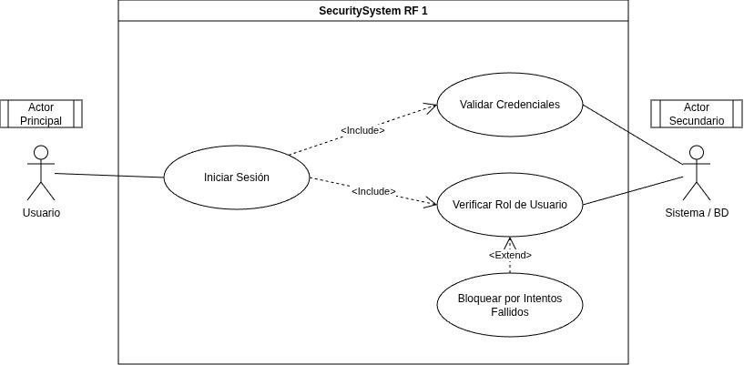
RF 2
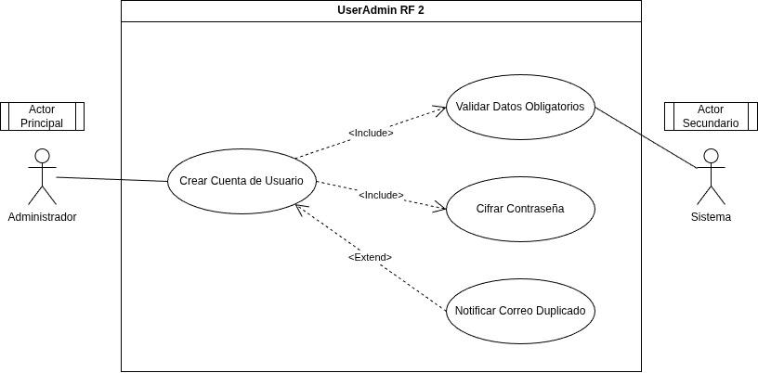
RF 3
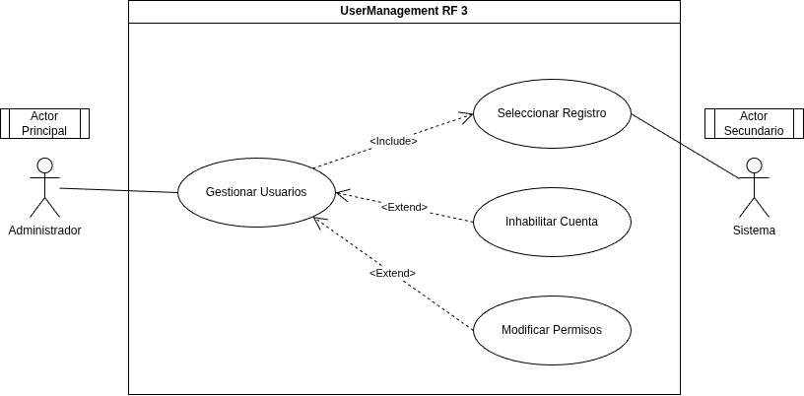
RF 4
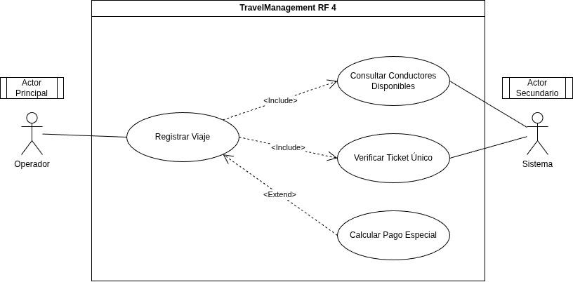

RF 5
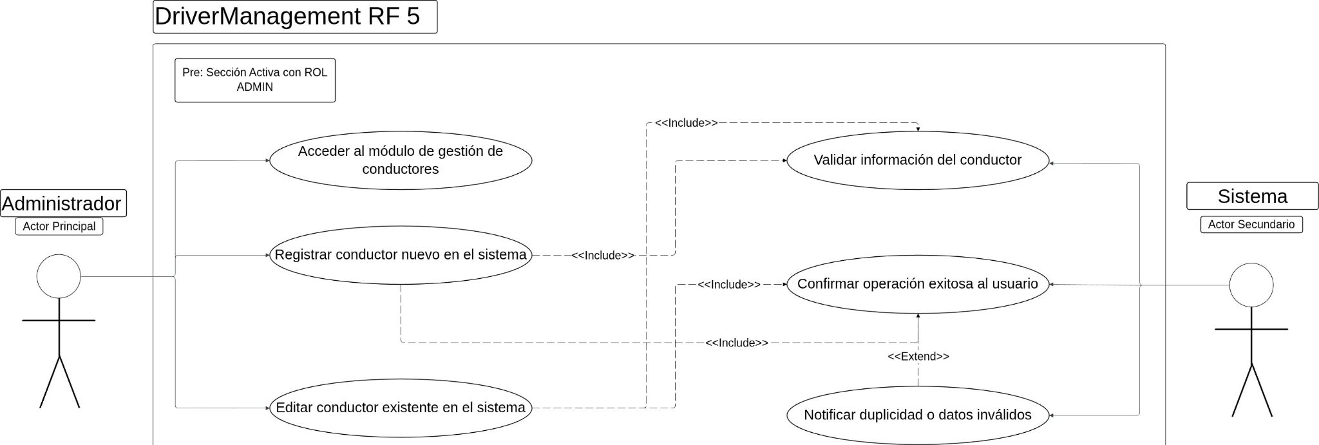
RF 6
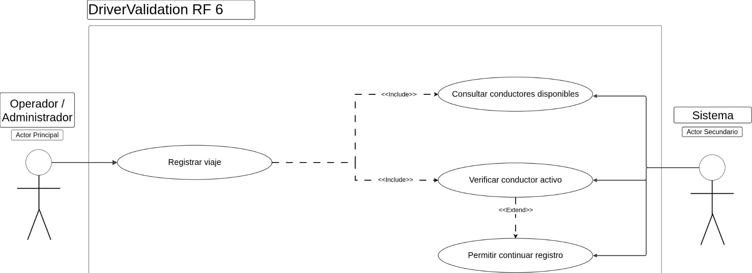
RF 7
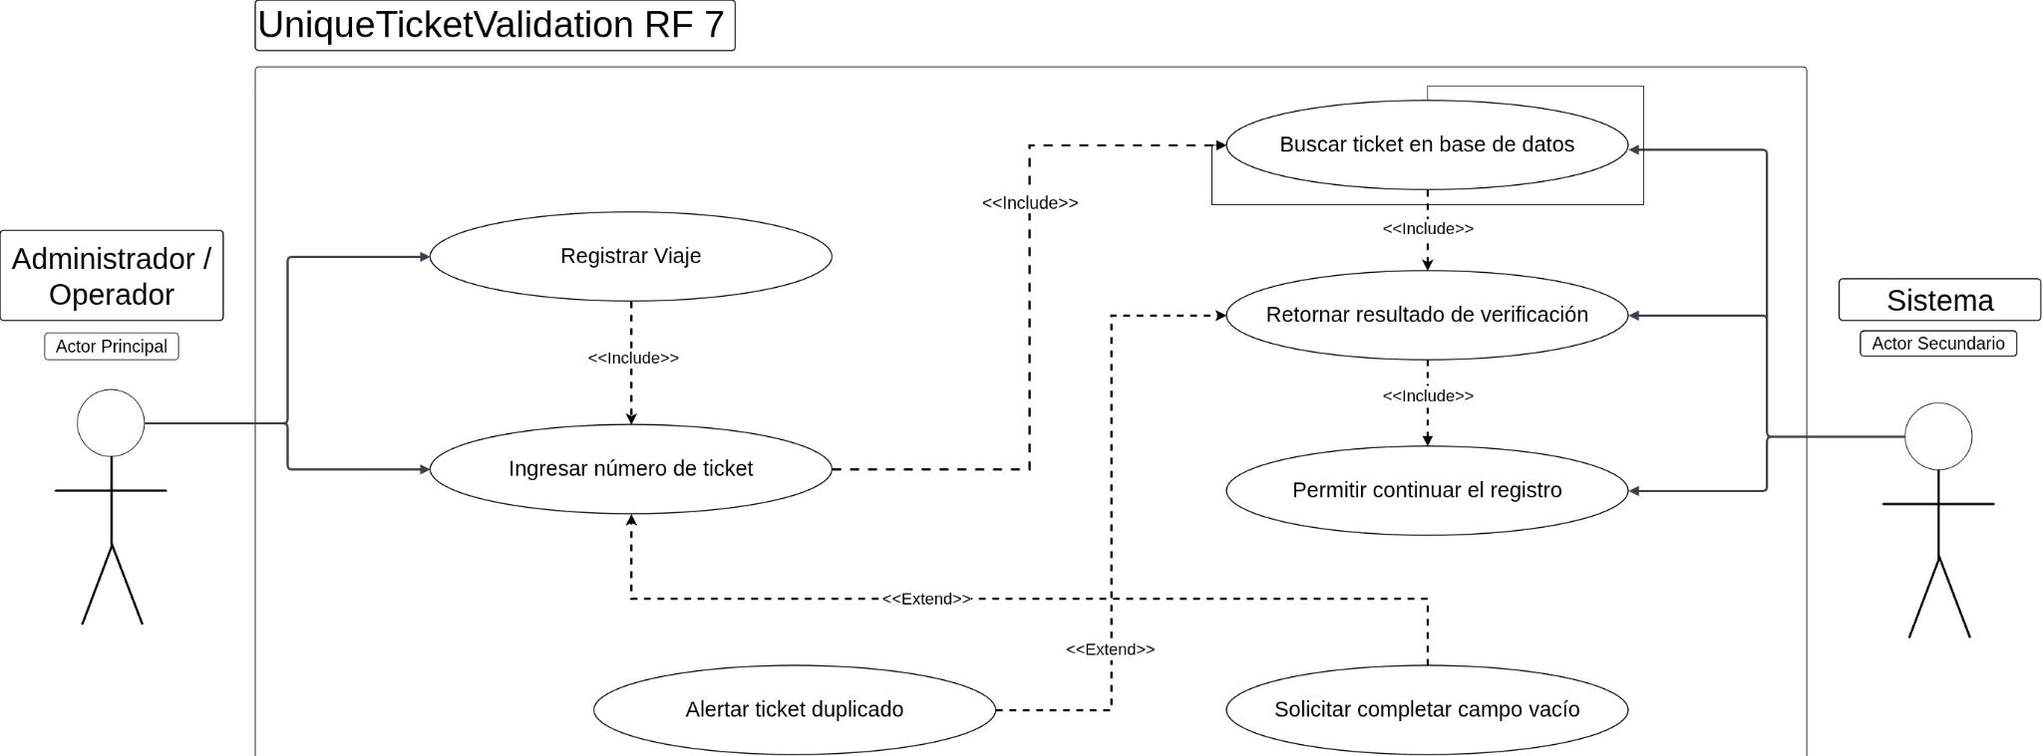
RF 8
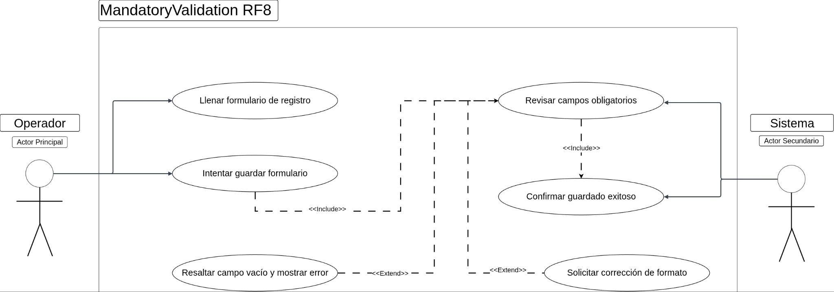
RF 9
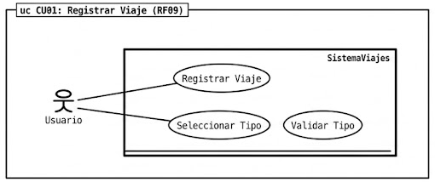
RF 10
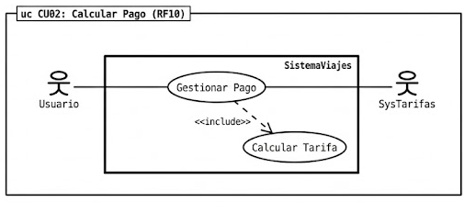

RF 11
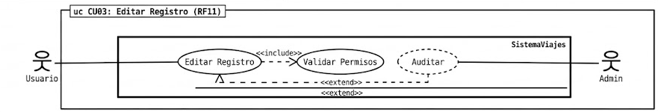

RF 12
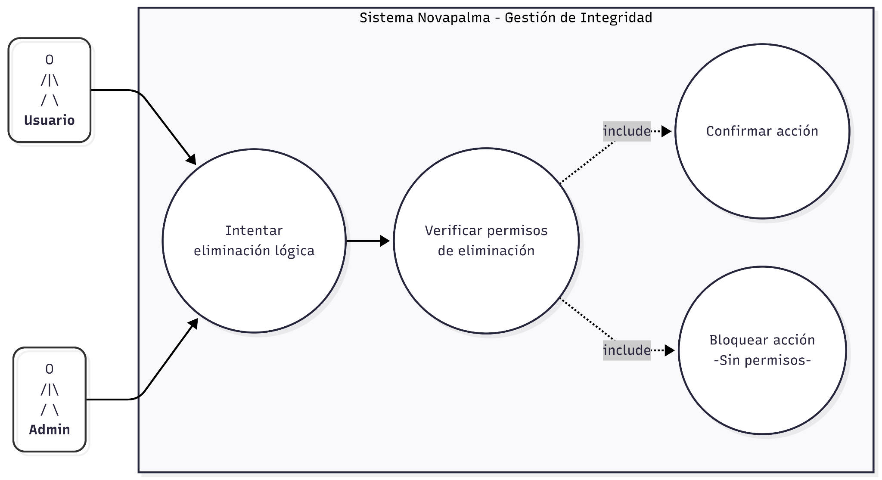

RF13
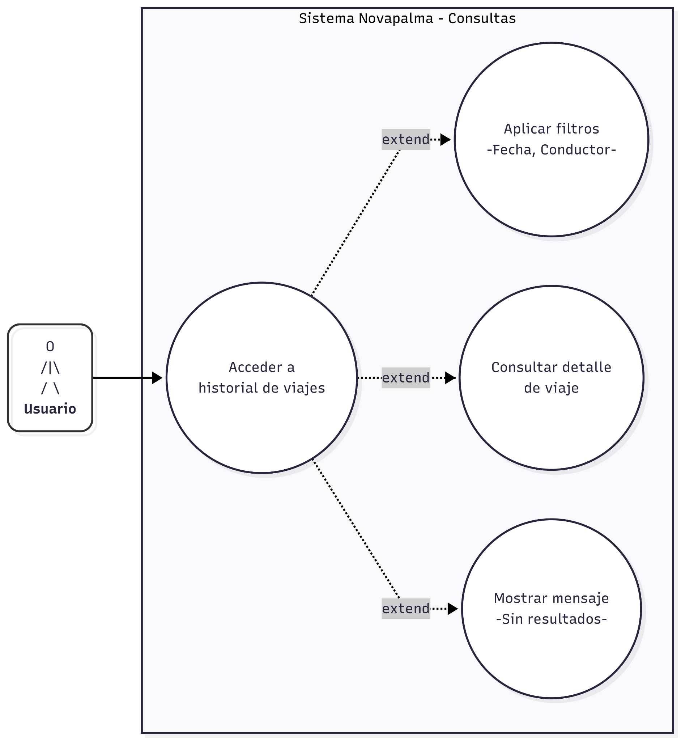

RF 14
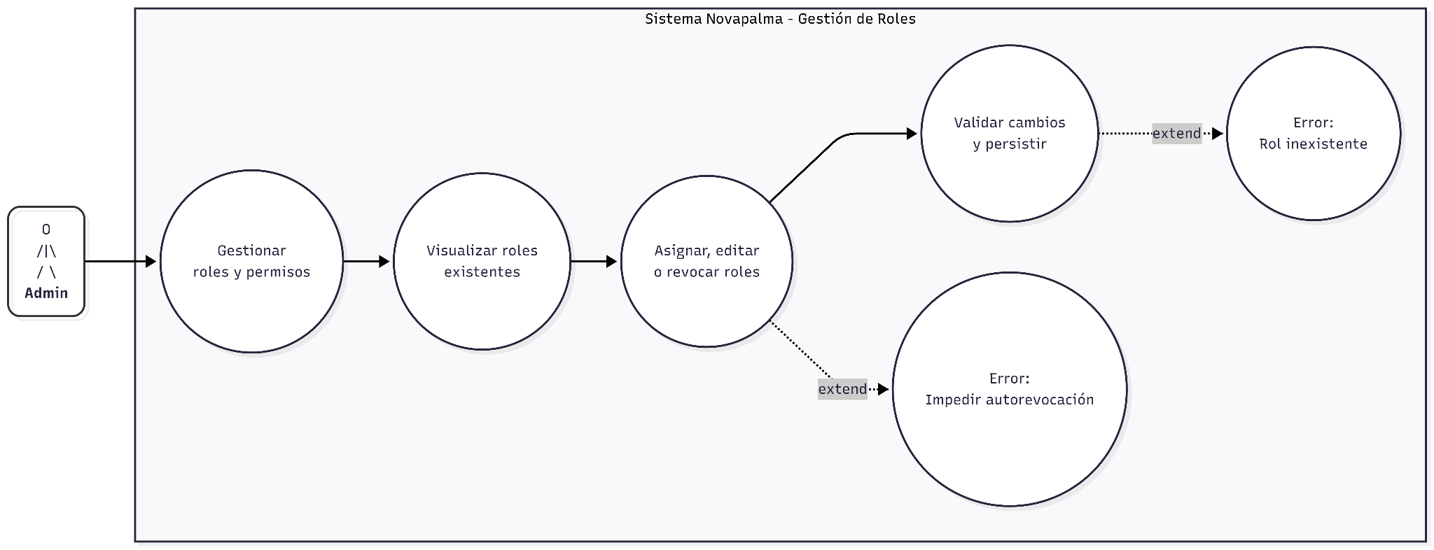
RF15
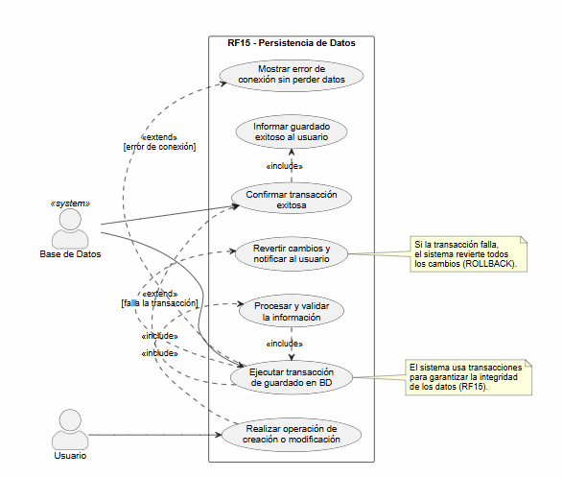

Diagramas de actividad

RF 1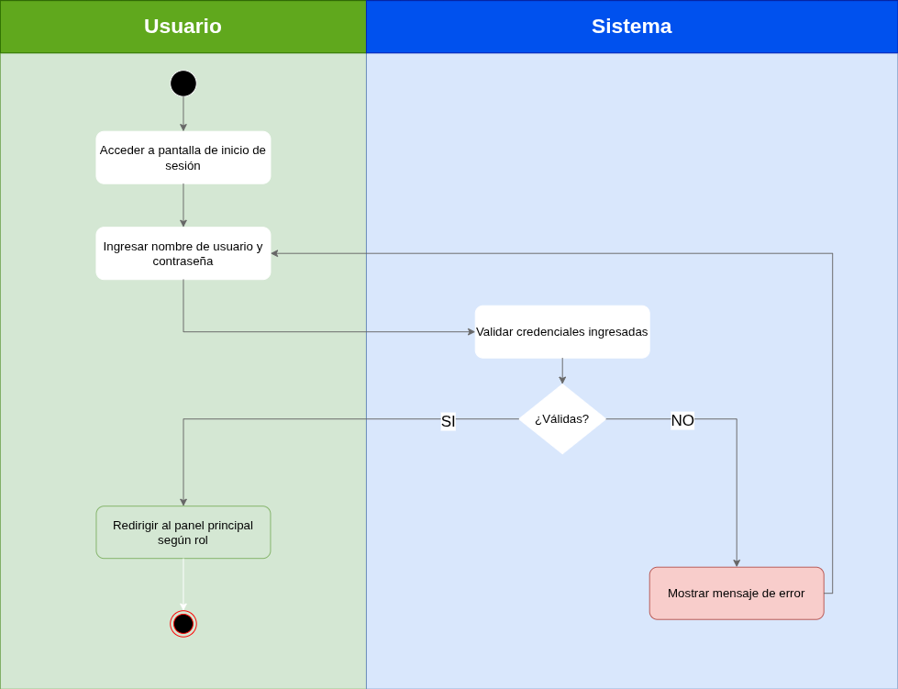

RF 2
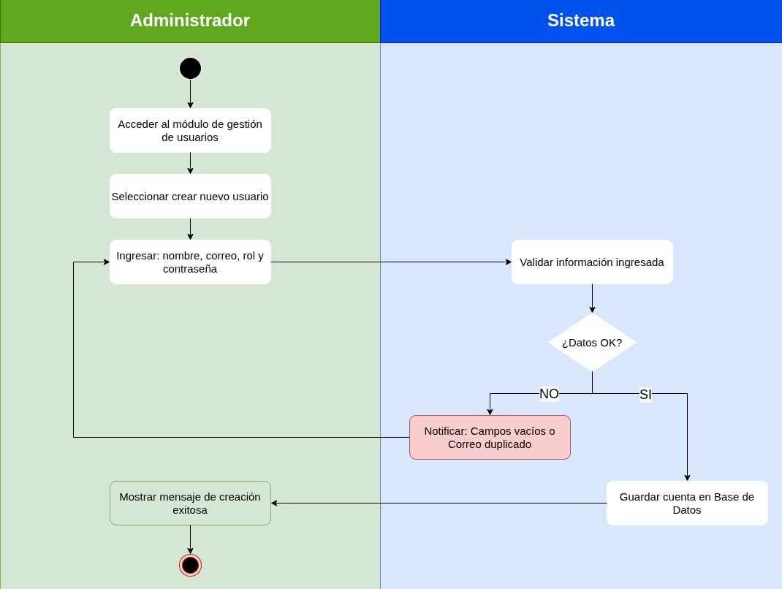

RF 3
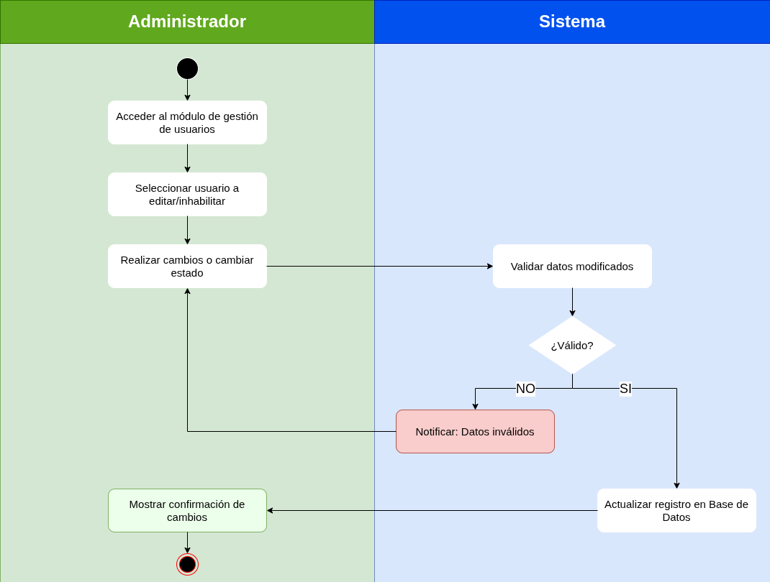

RF 4
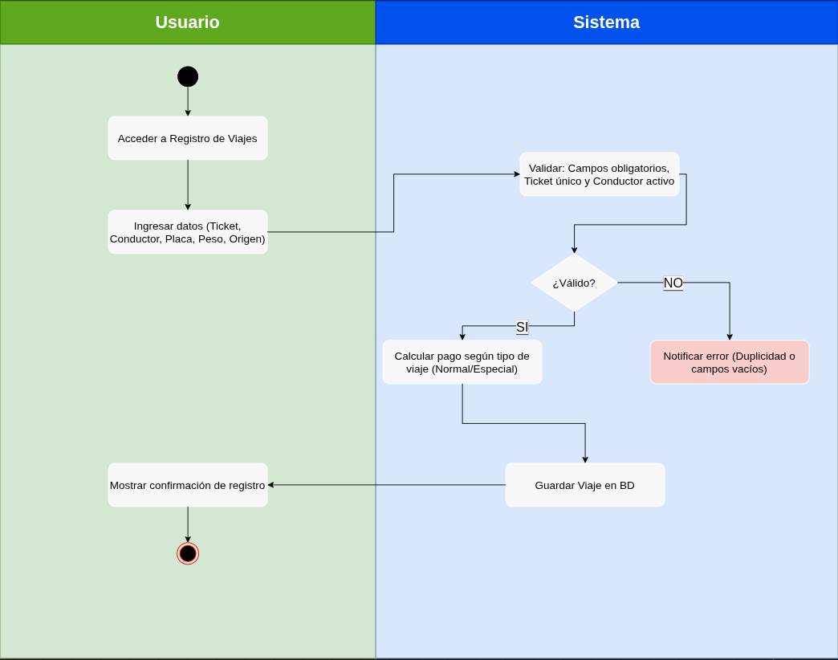

RF 5
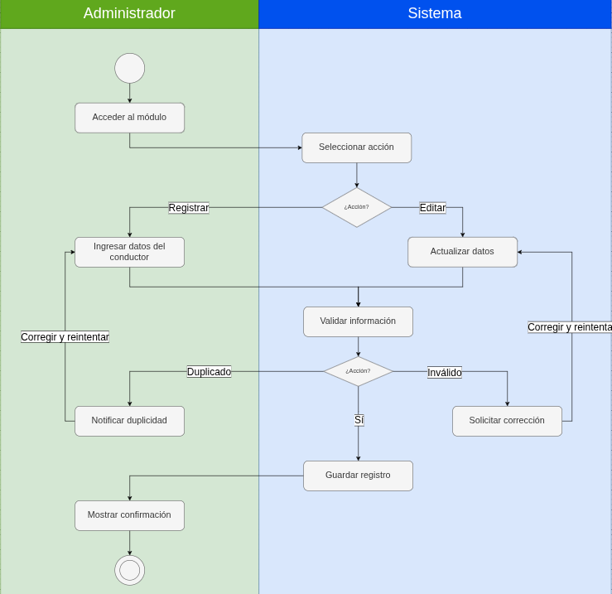

RF 6
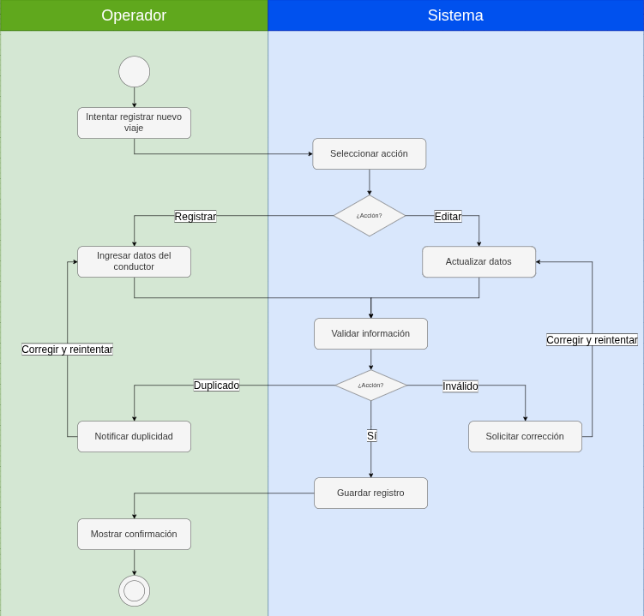

RF 7
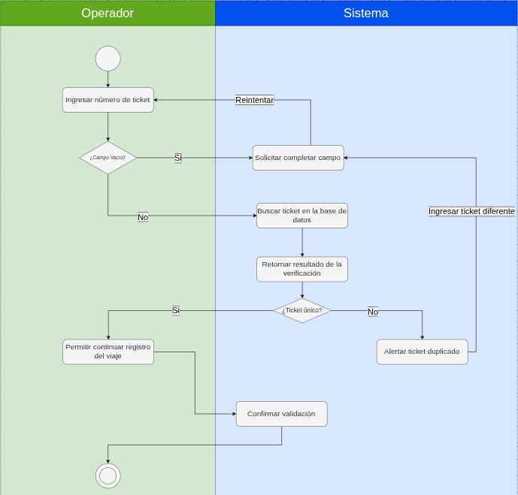

RF 8
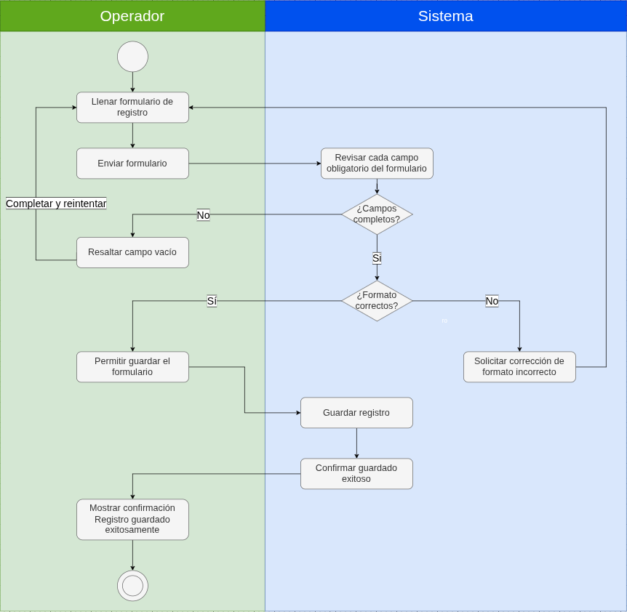

RF 9
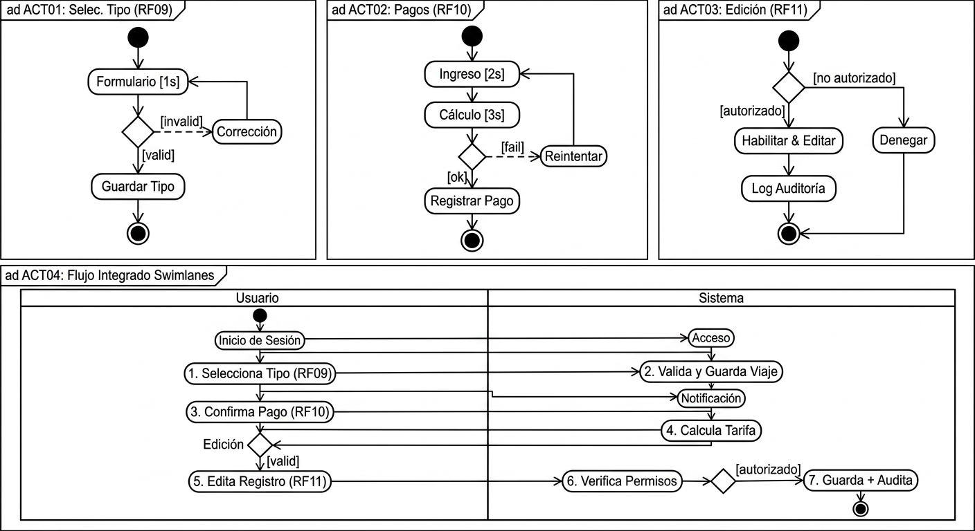

RF 10


RF 11


RF 12
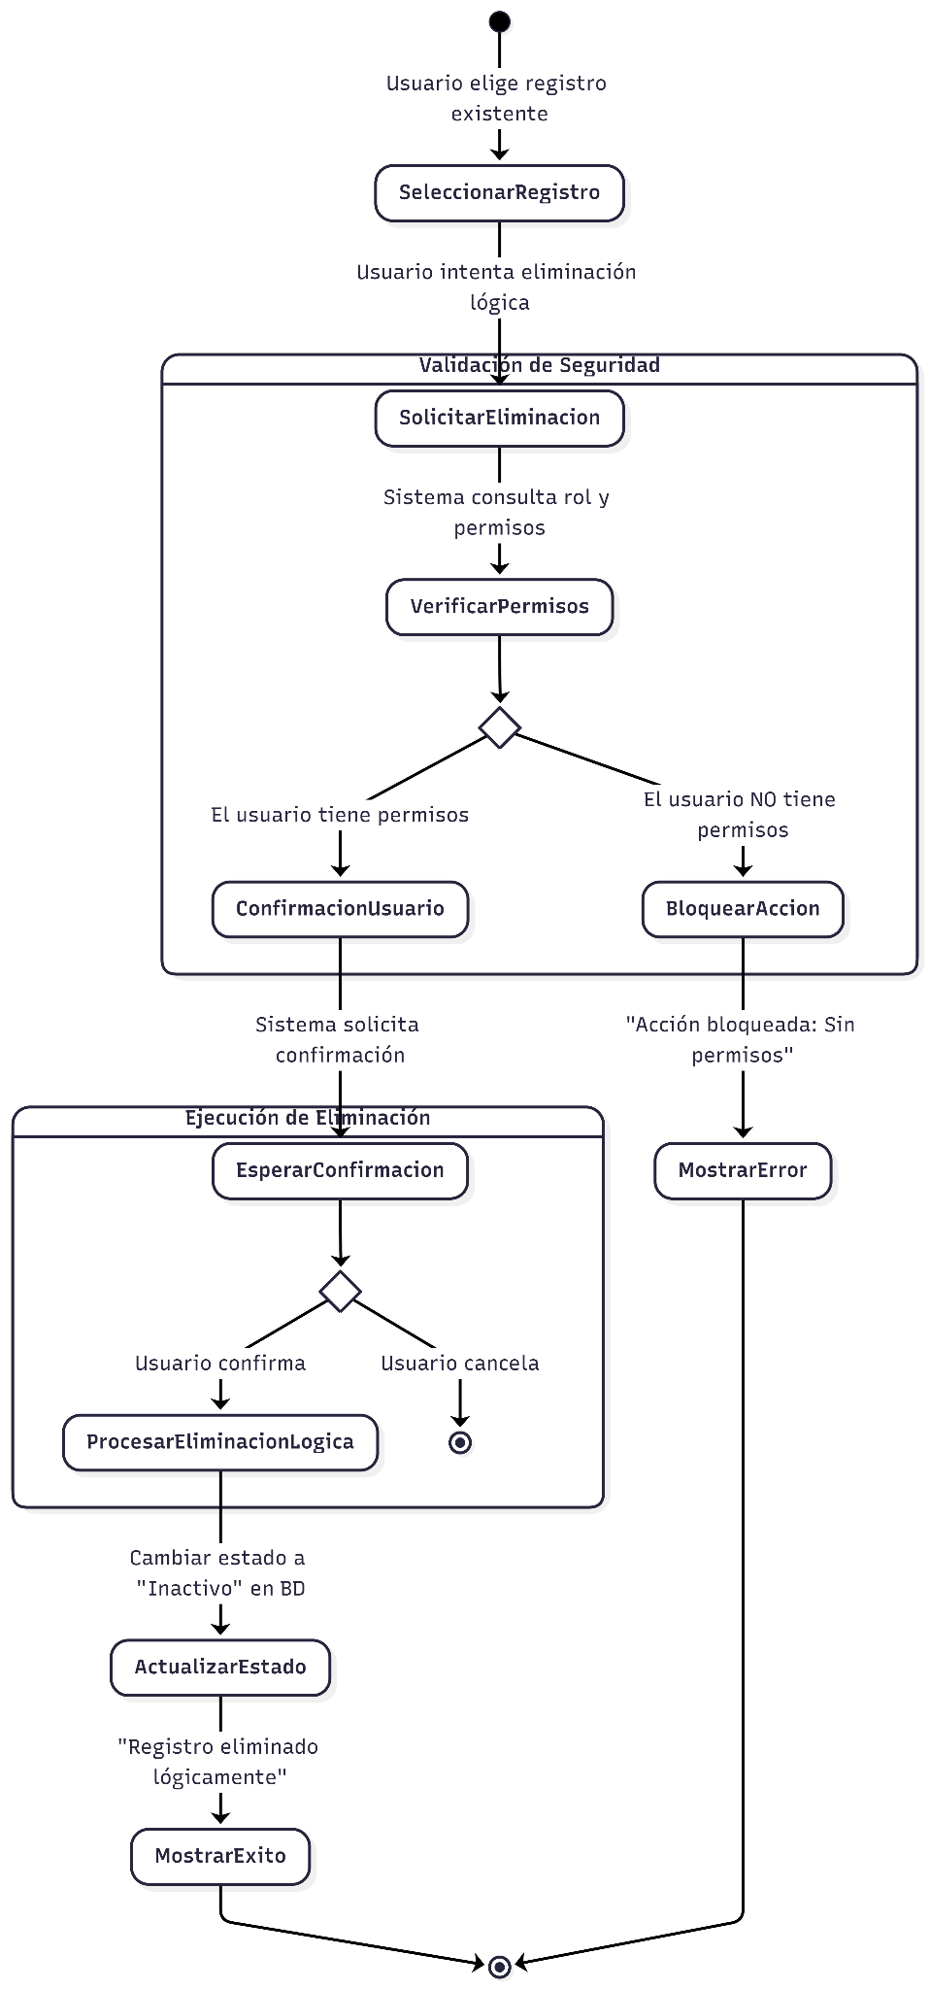

RF 13
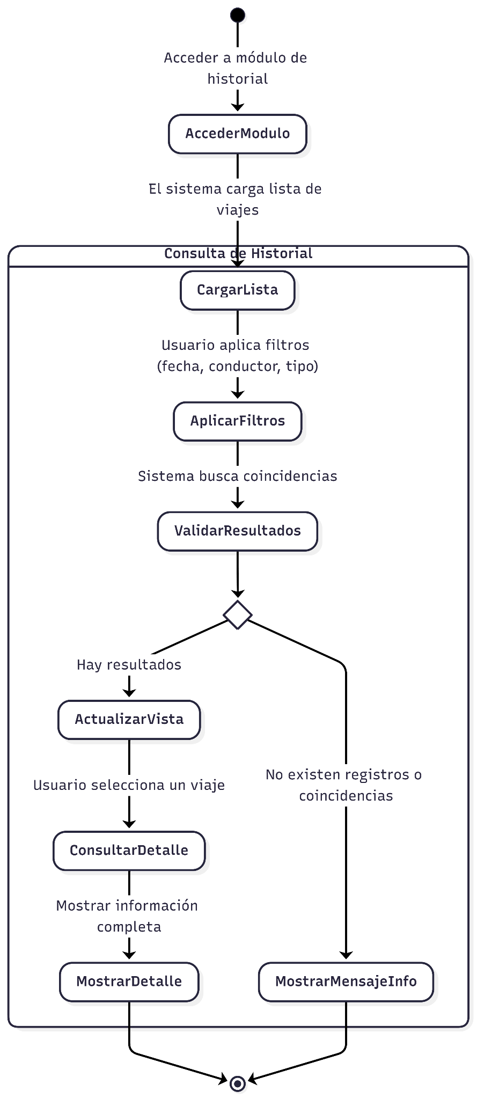

RF14
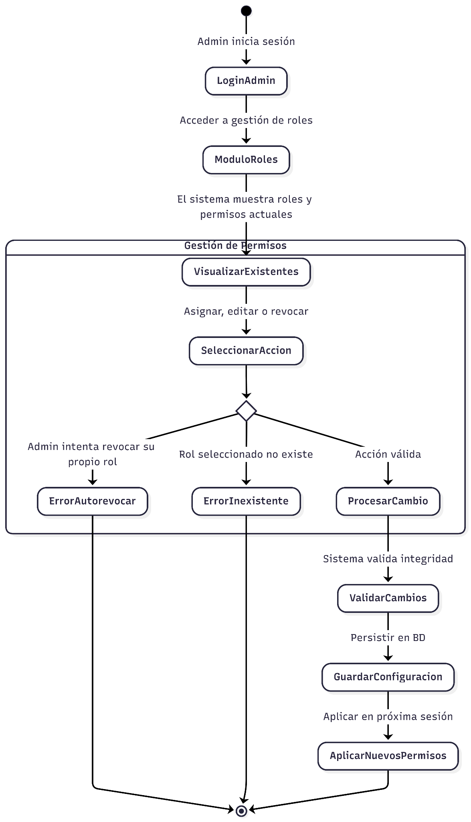

RF15
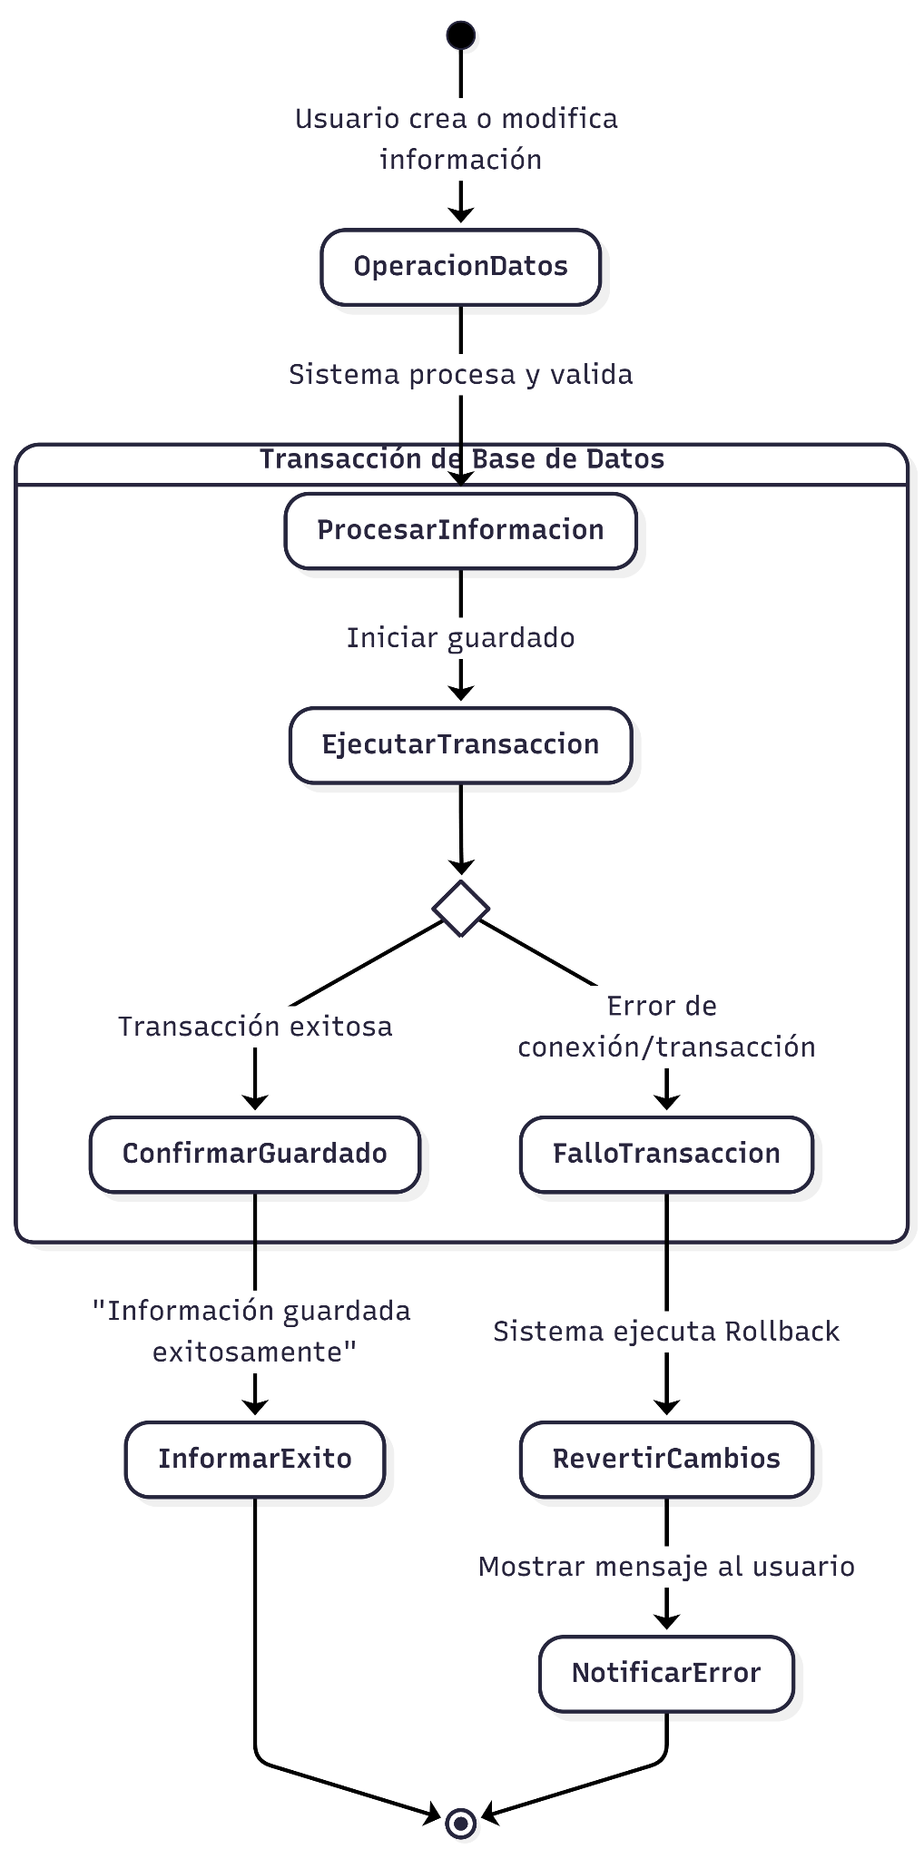

Diagramas de secuencia

RF 1
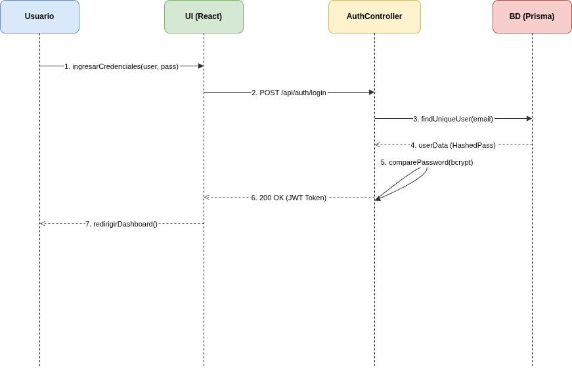

RF 2
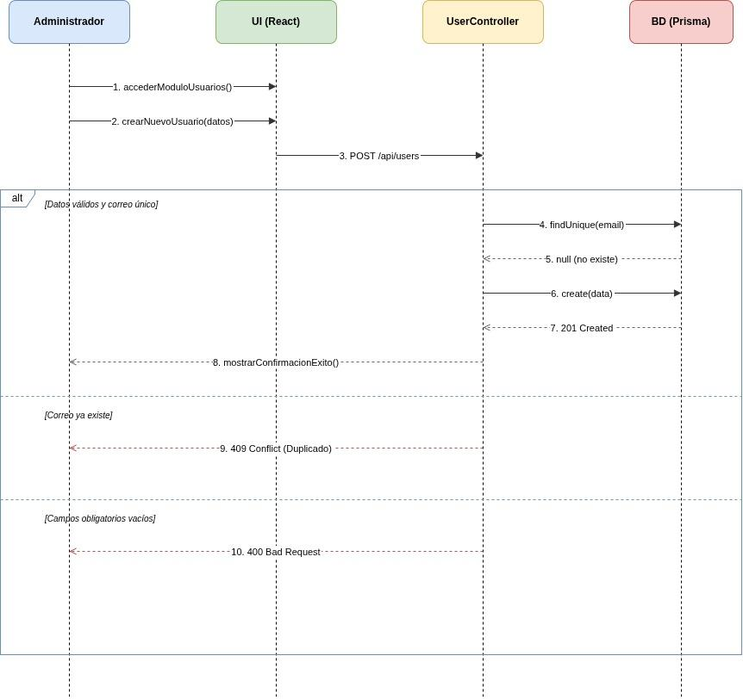

RF 3
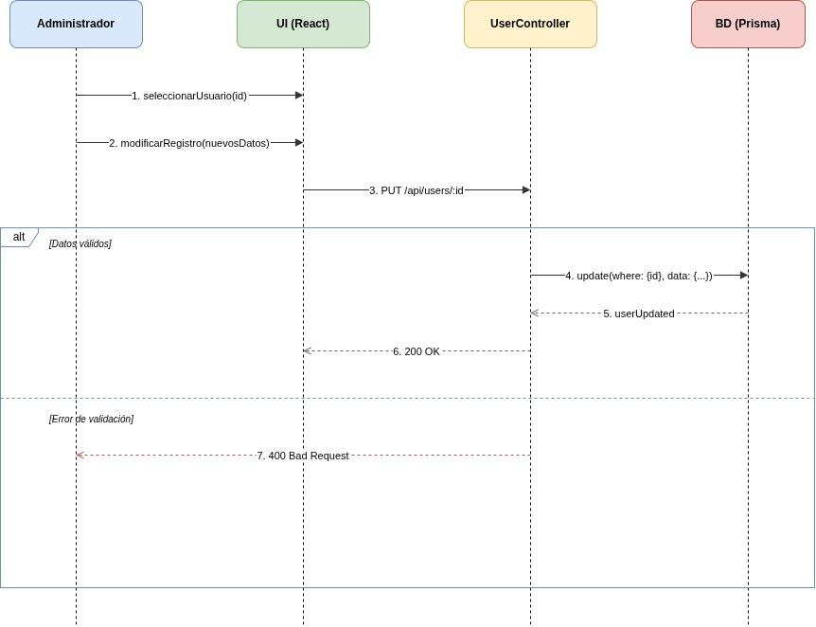

RF 4
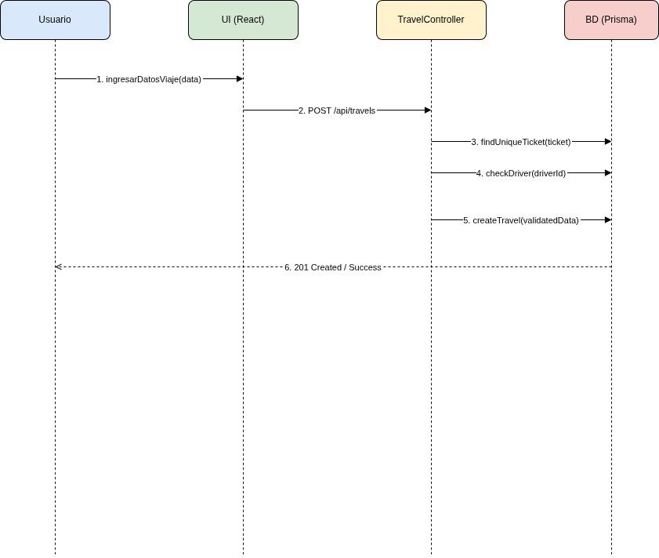

RF 5
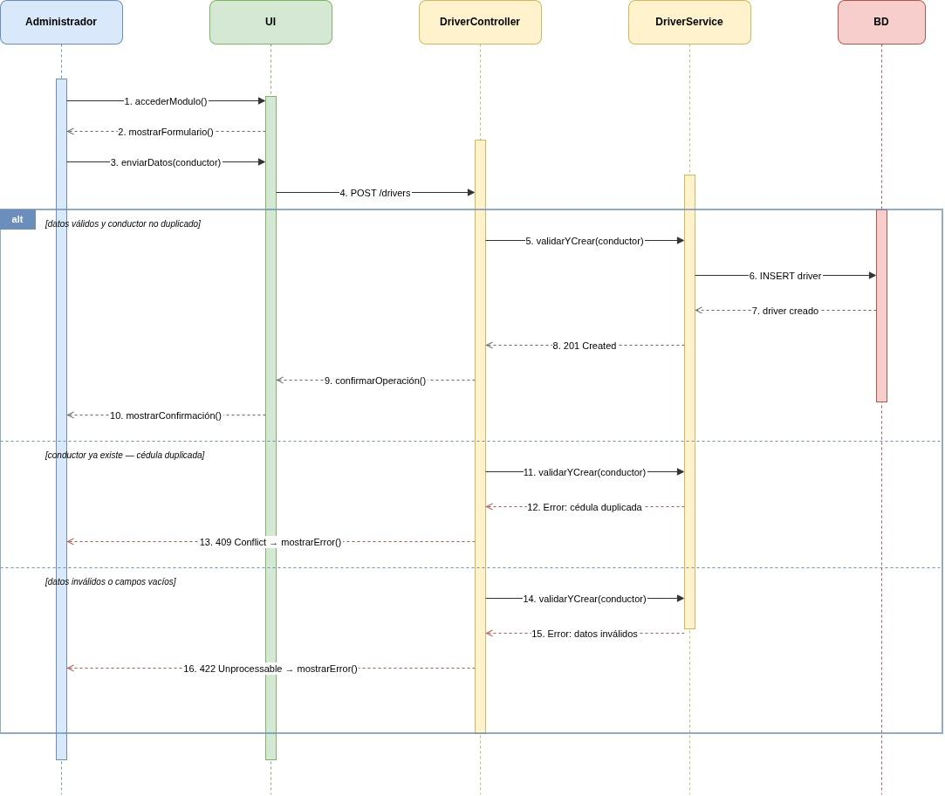

RF 6
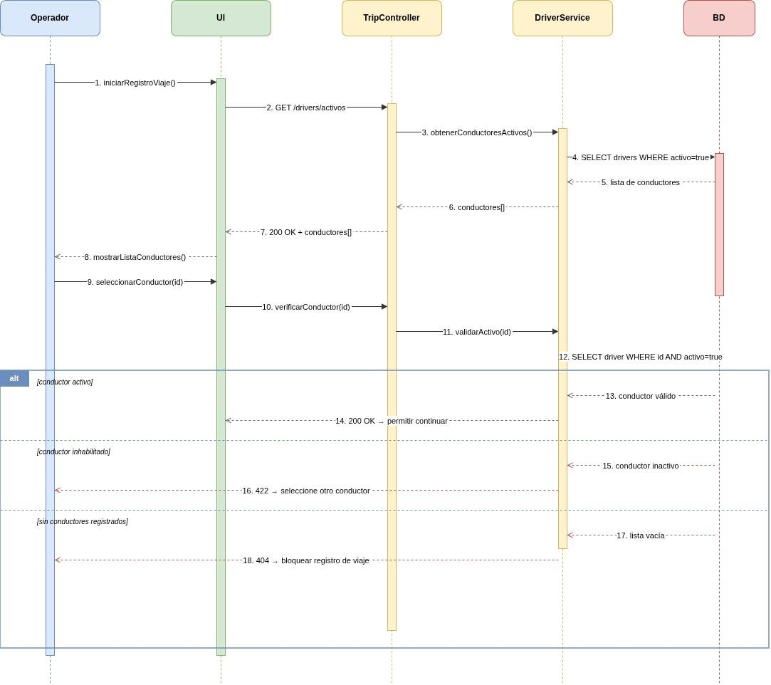

RF 7
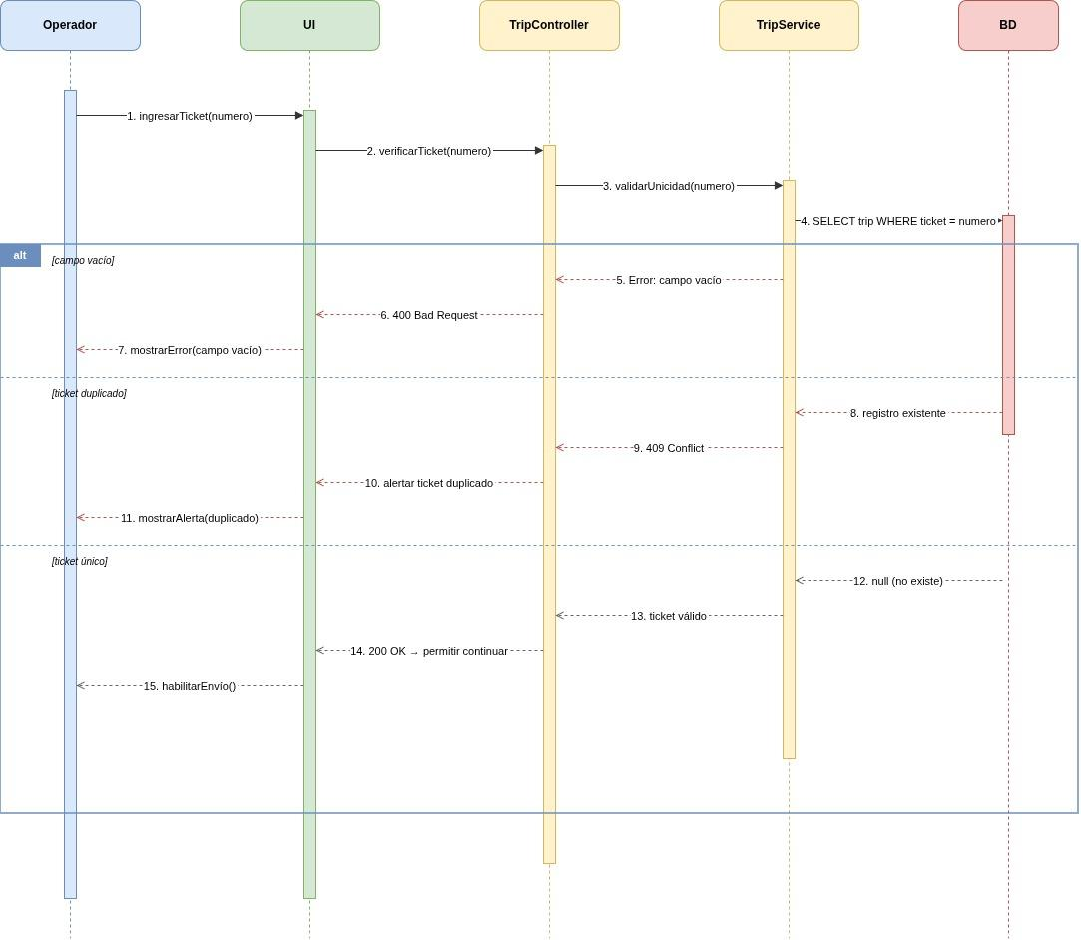

RF 8
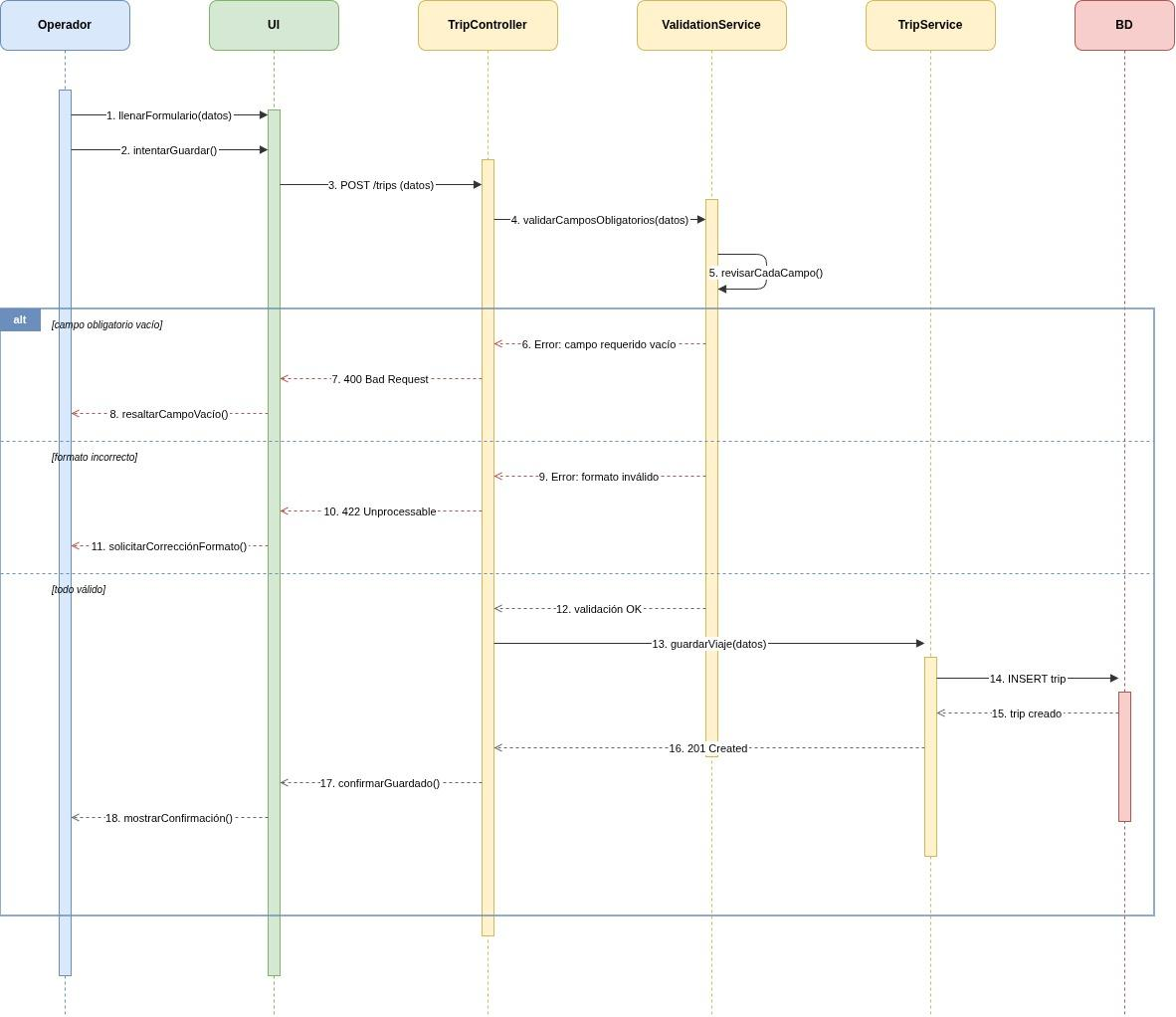

RF 9
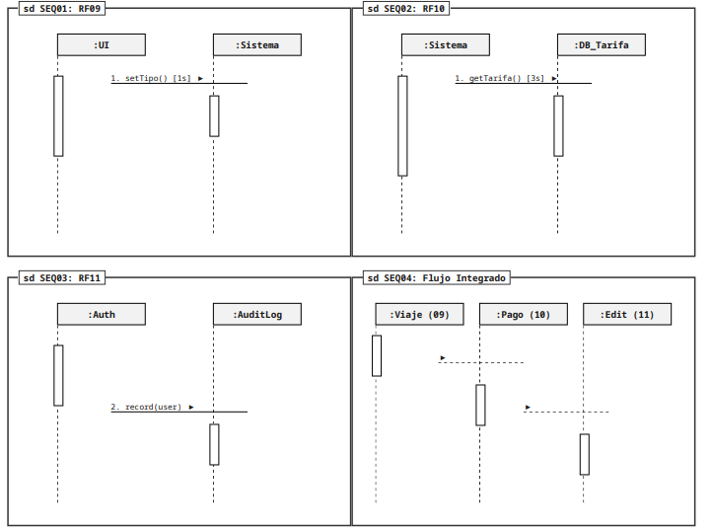
RF 10


RF 11


RF 12
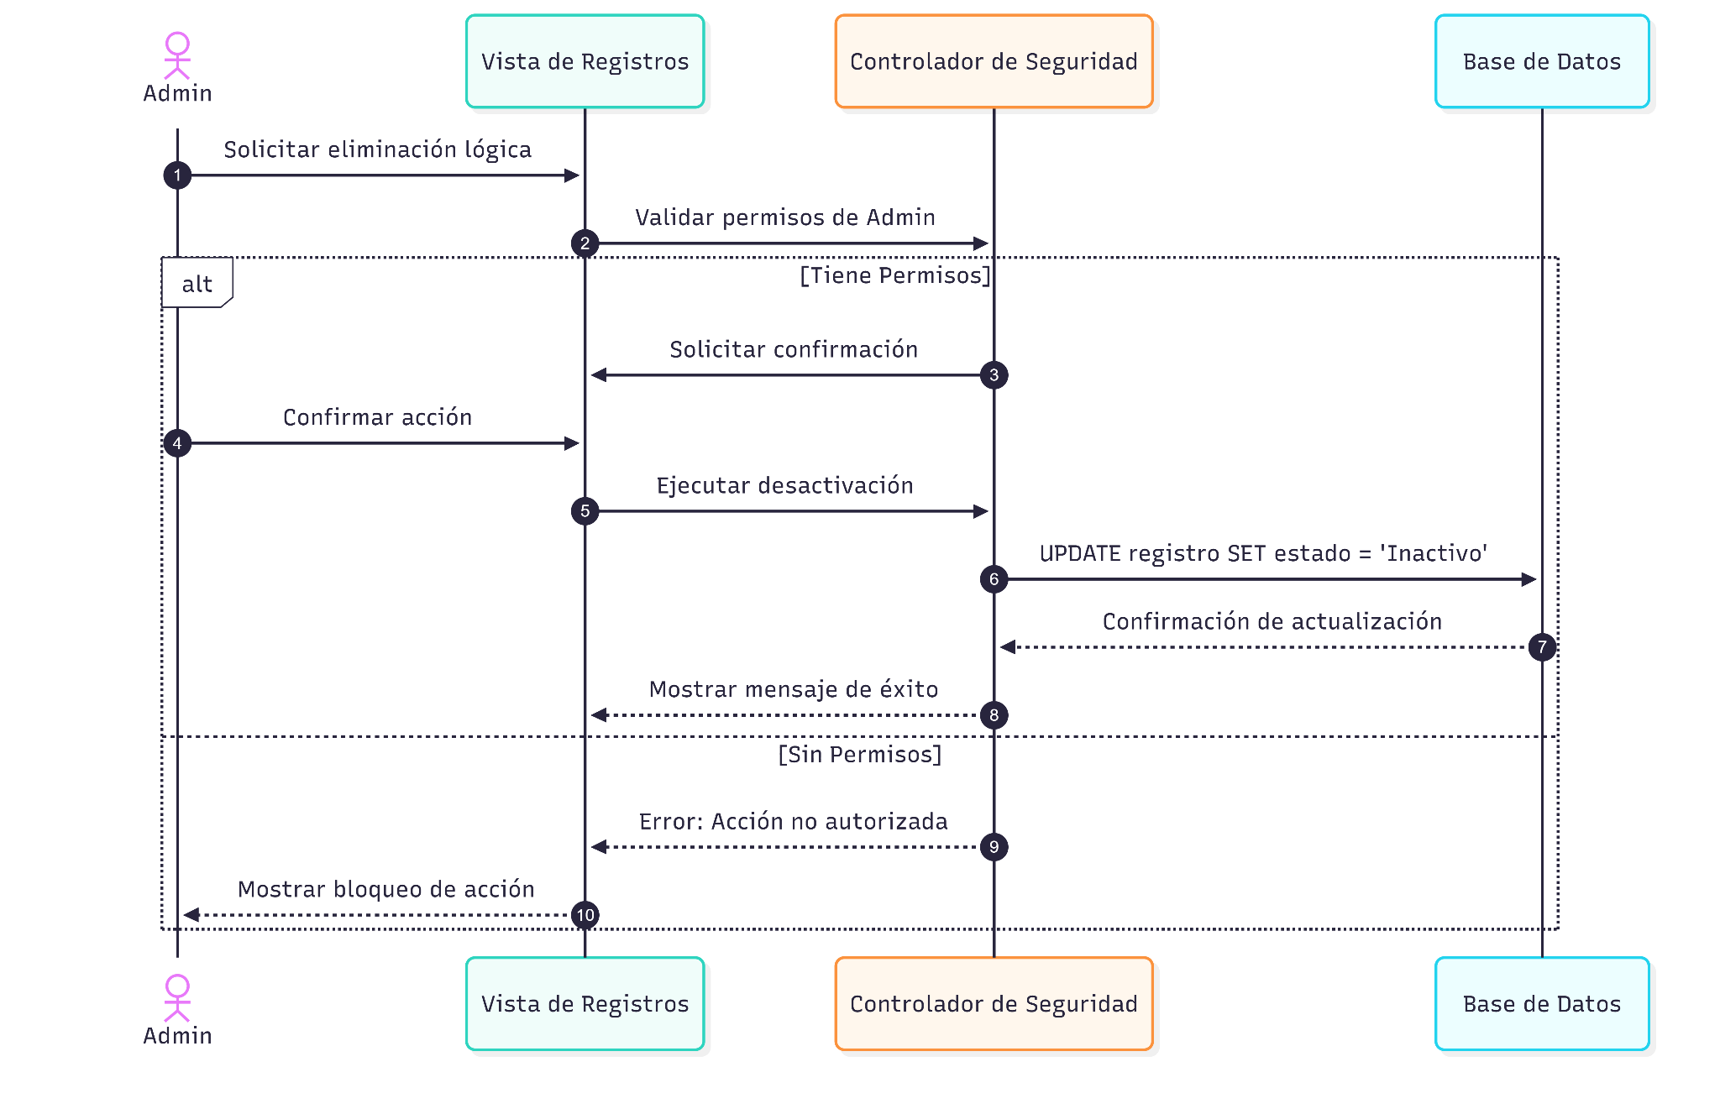

RF 13
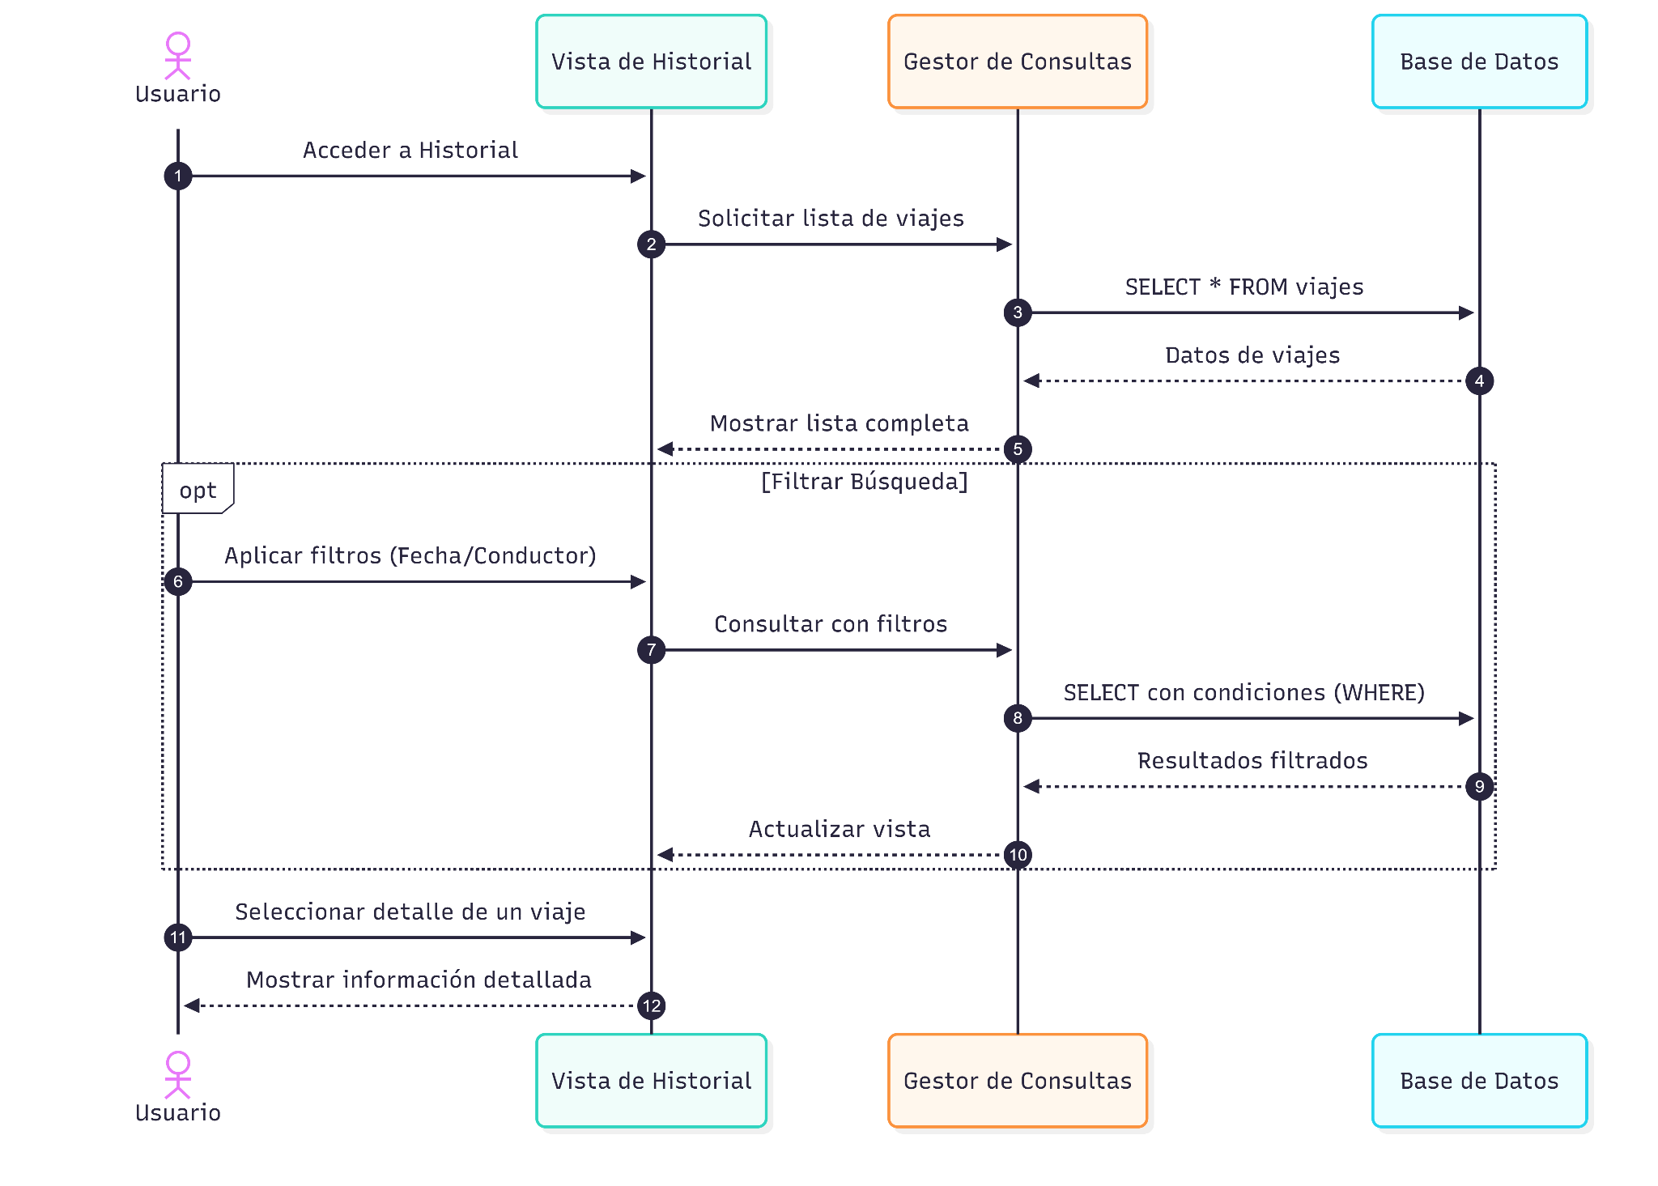

RF 14

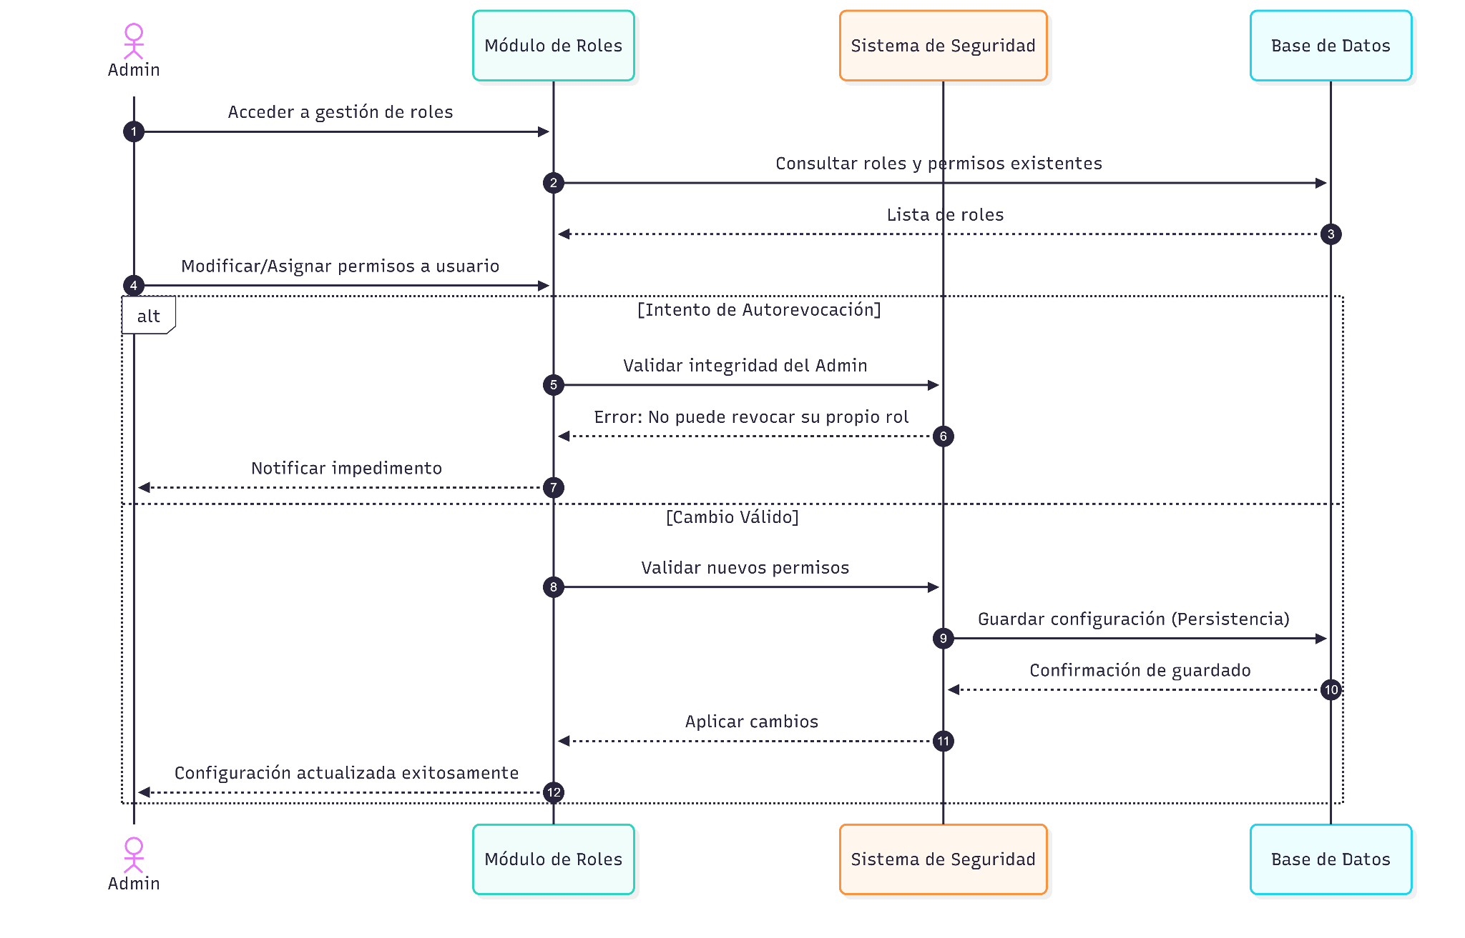
RF 15

Diagramas de tiempo

RF 1
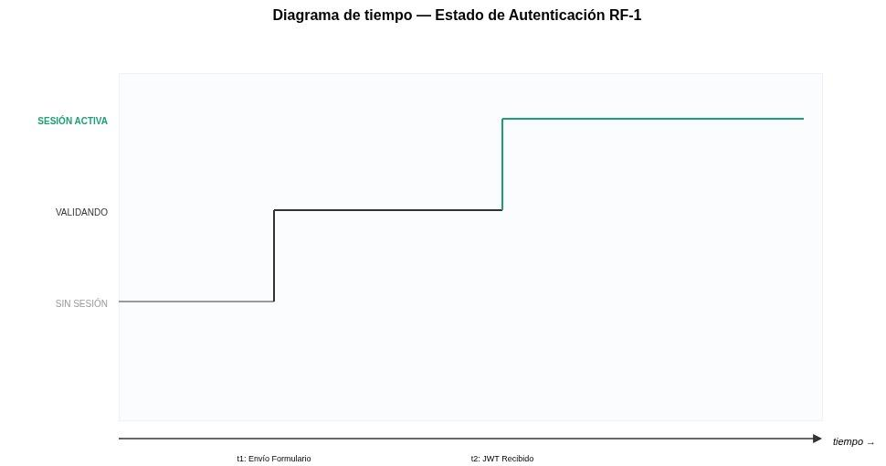
RF 2
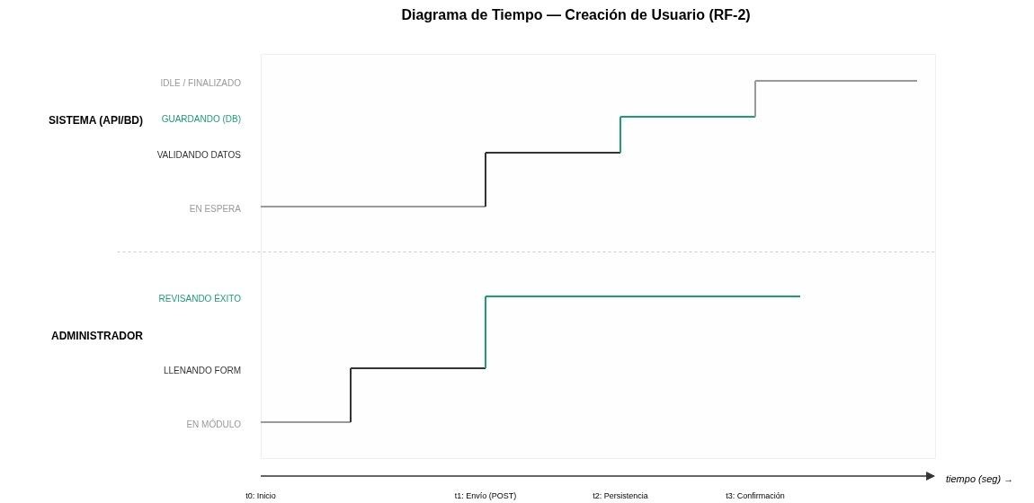

RF 3
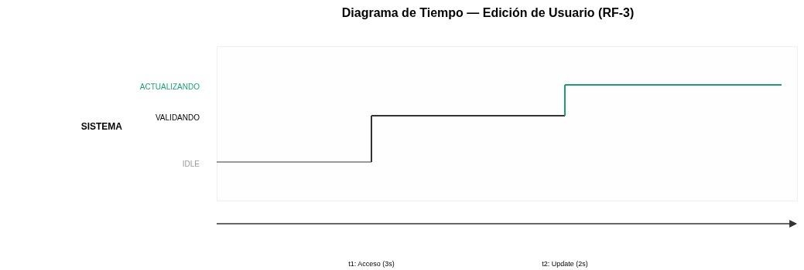
RF 4
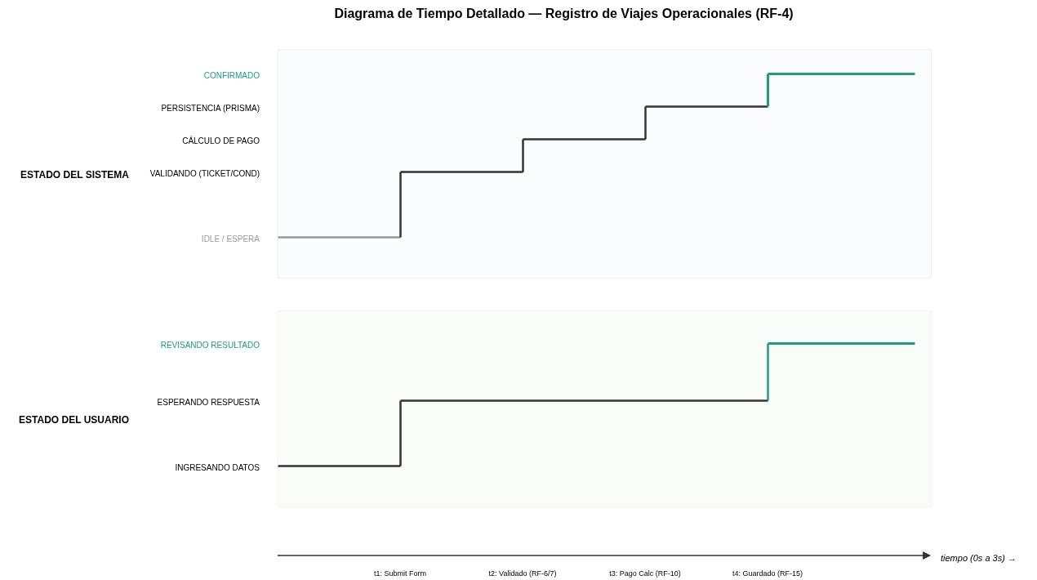
RF 5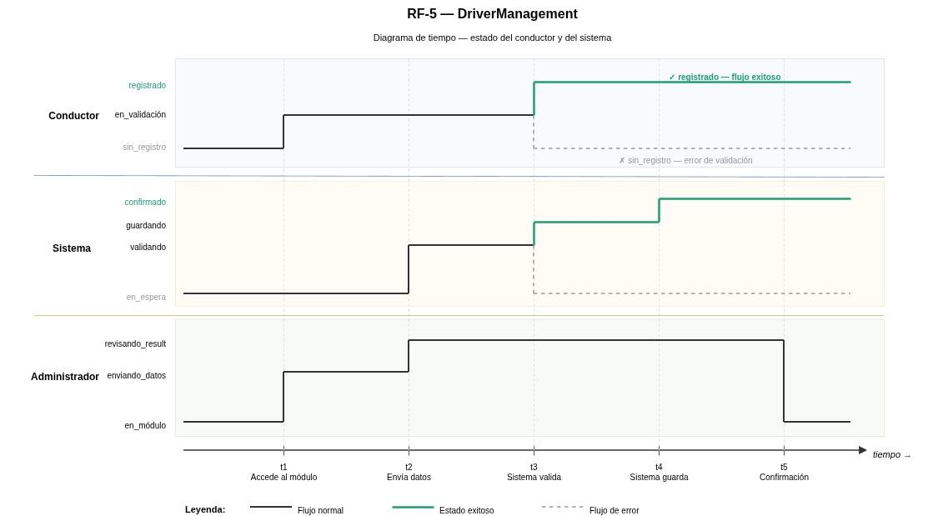
RF 6
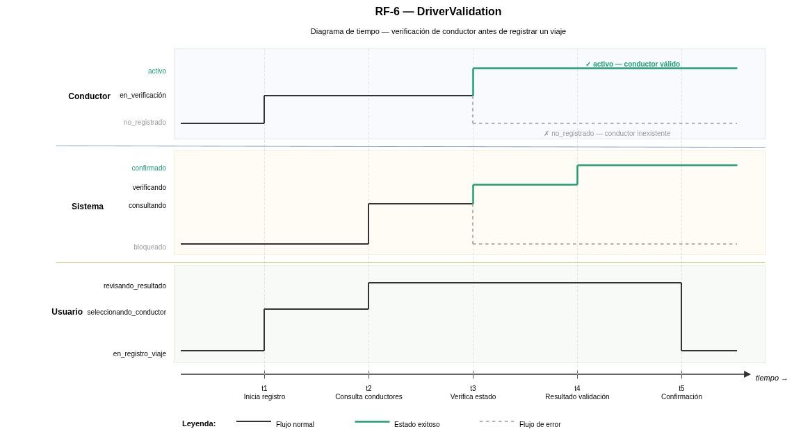

RF 7
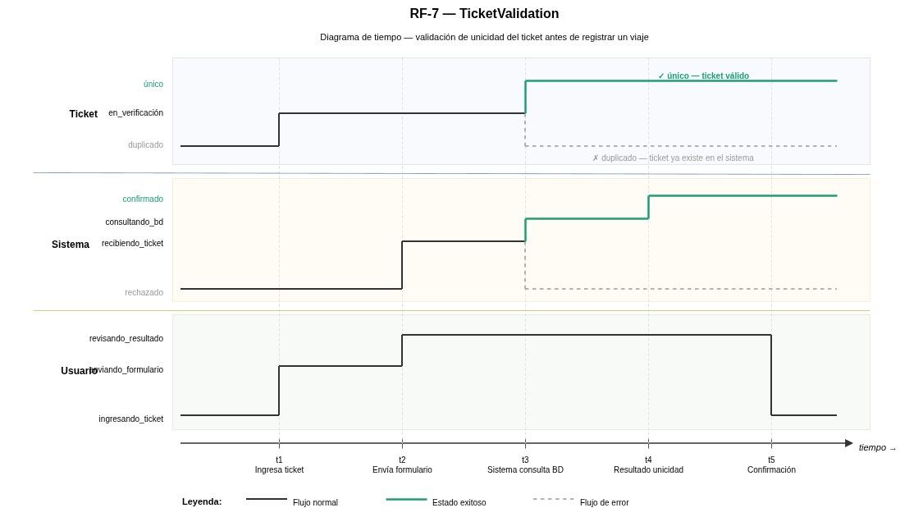
RF 8
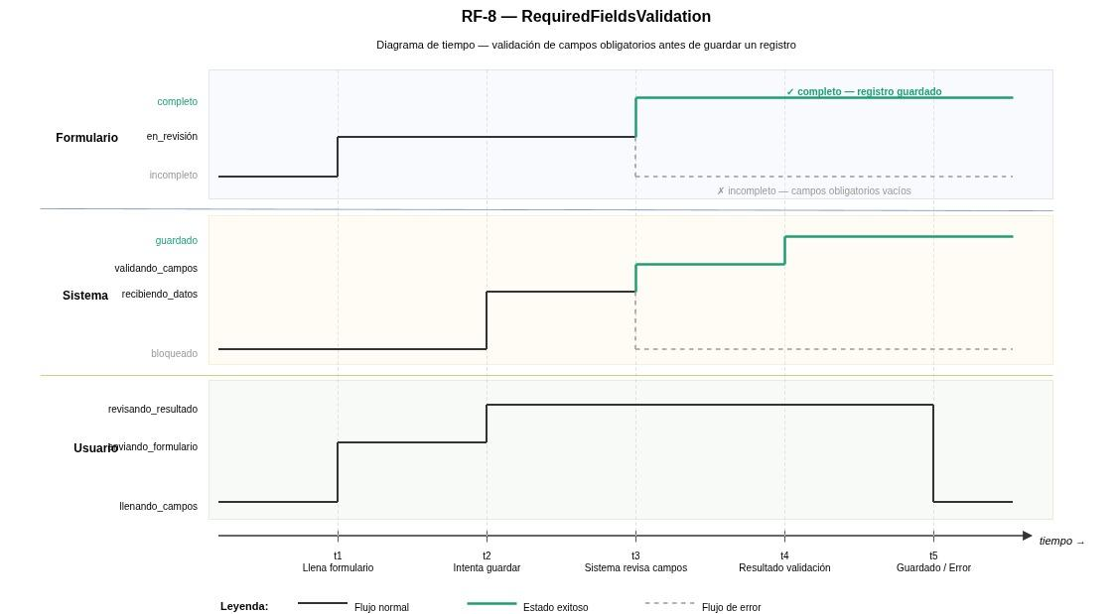

RF 9
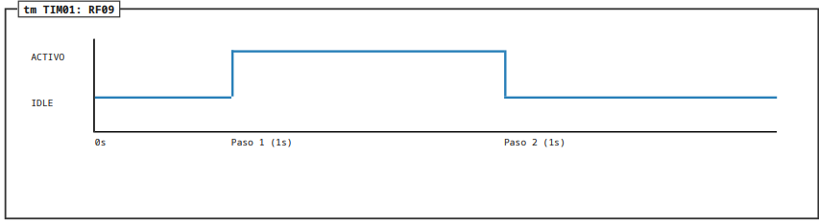

RF 10
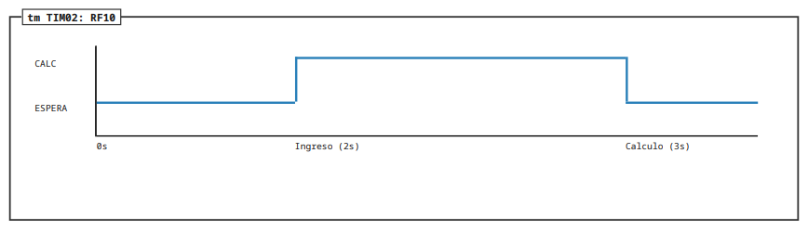
RF 11
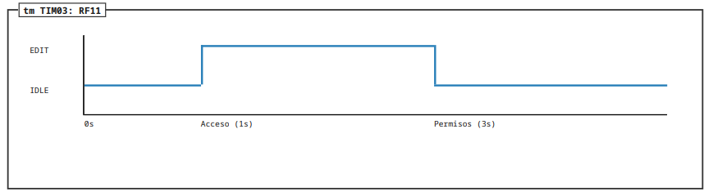

RF 12
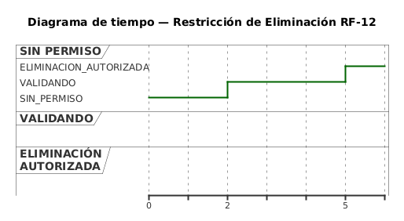

RF 13
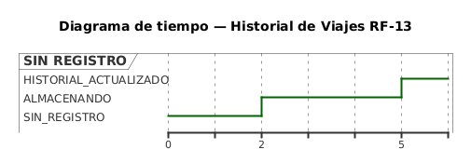

RF 14
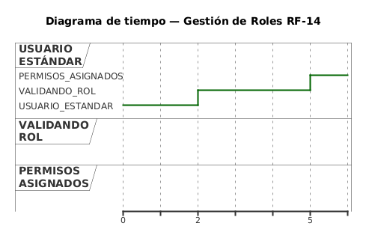

RF 15

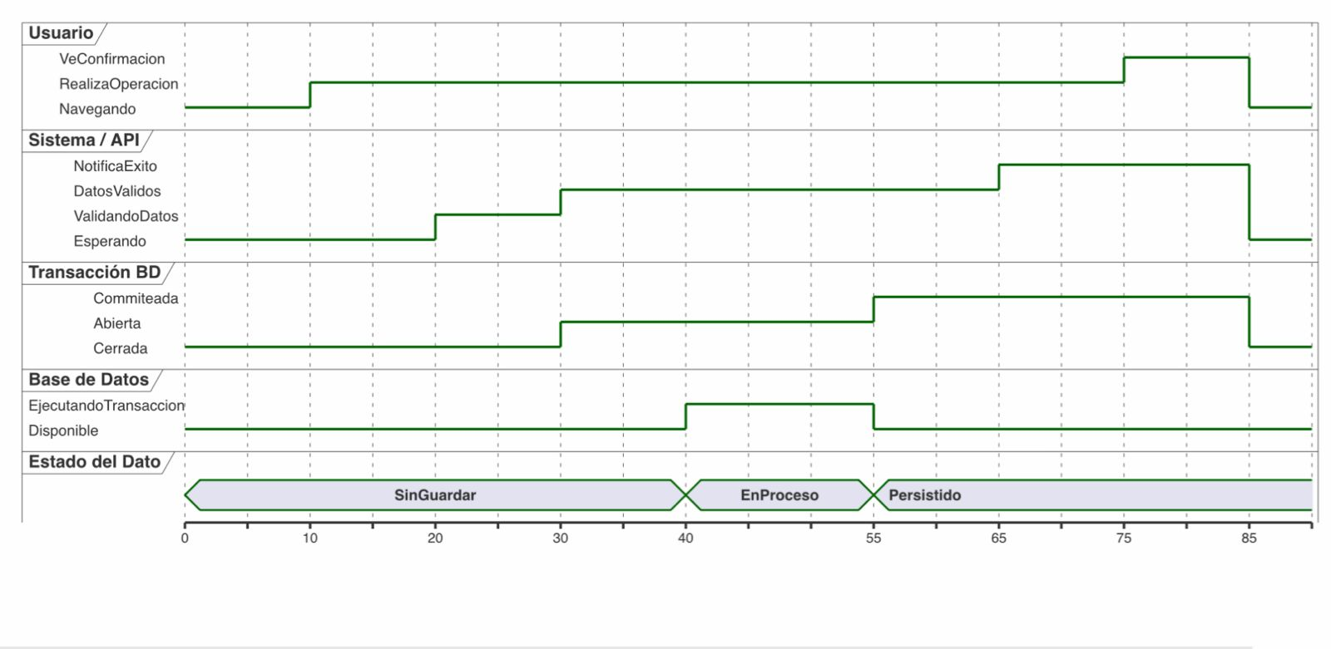

Diagrama de clases
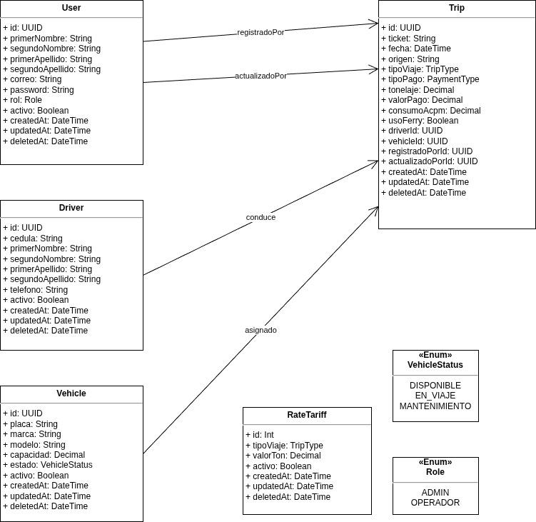

Diagramas de objetos
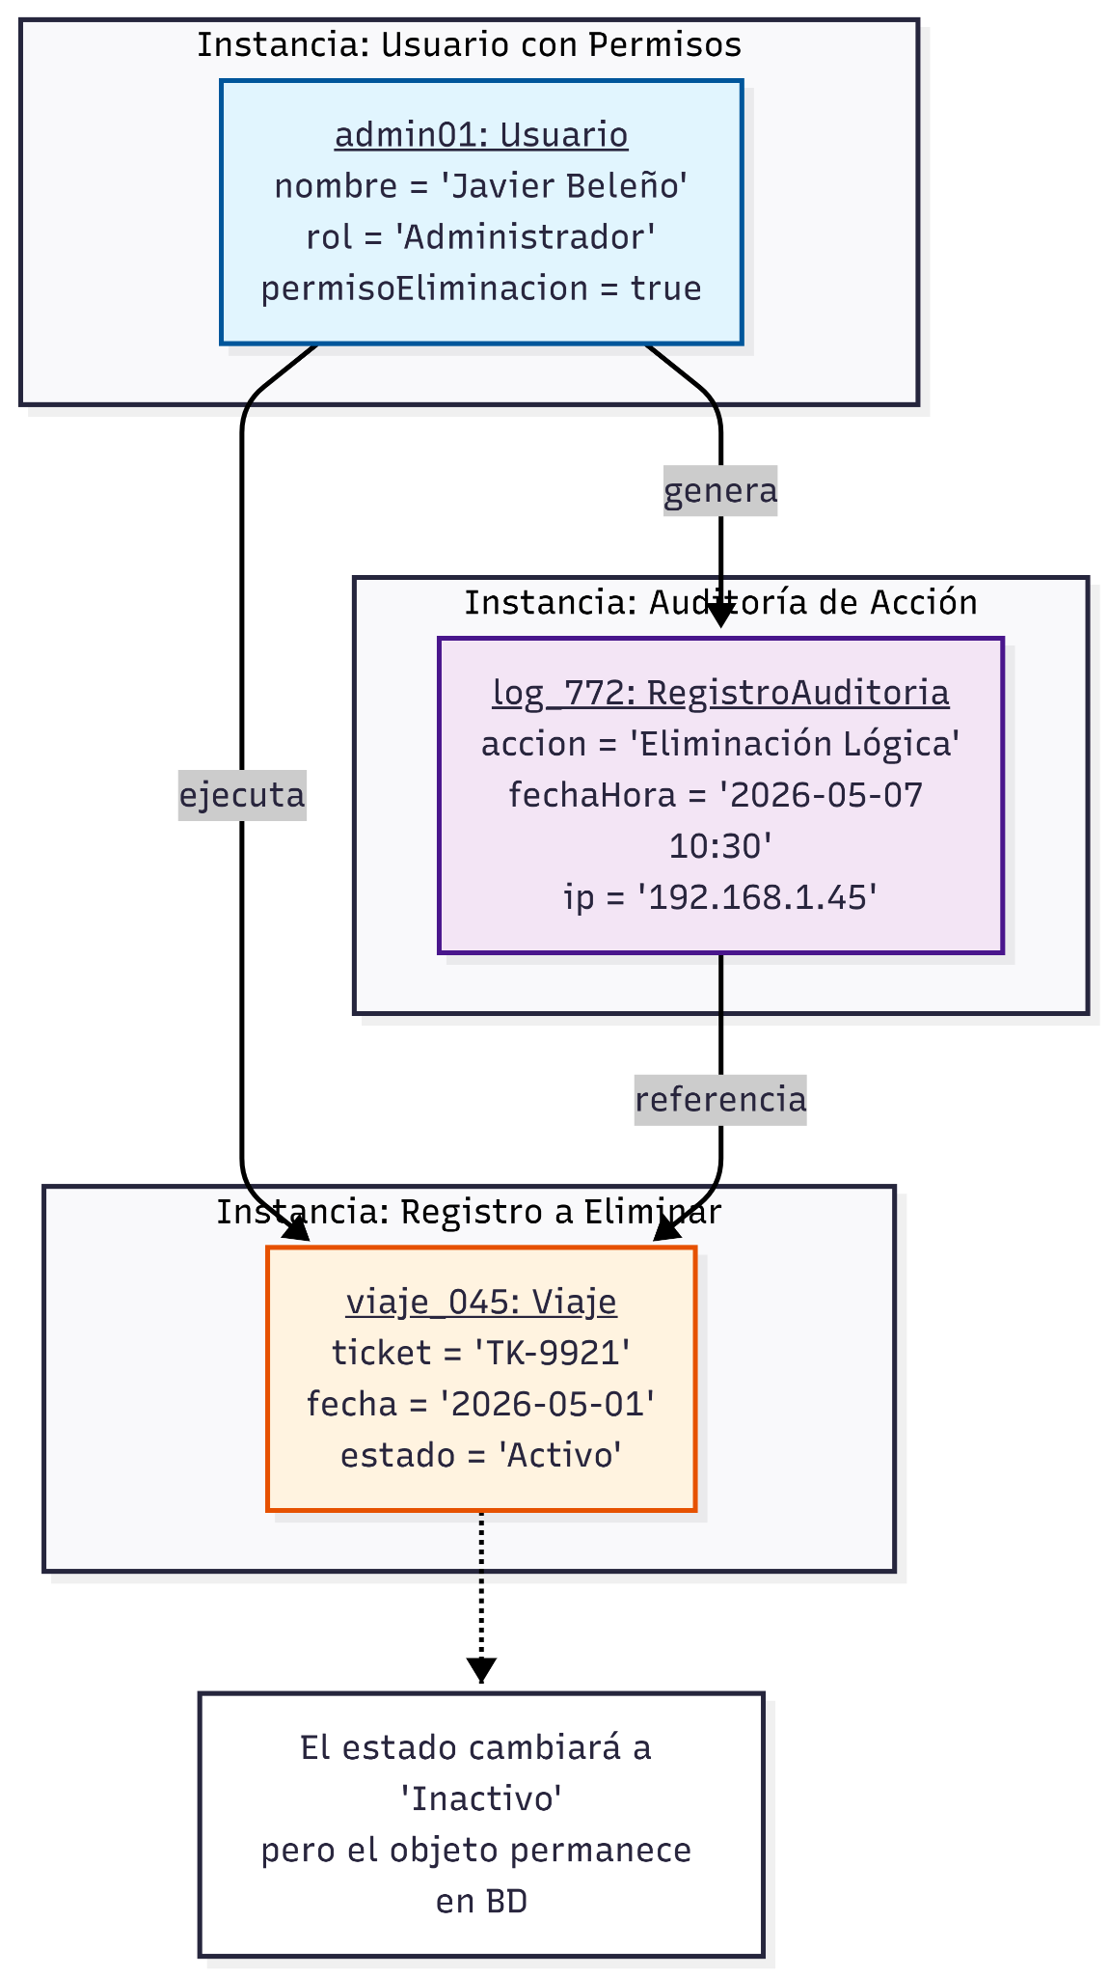

Diagramas de componentes
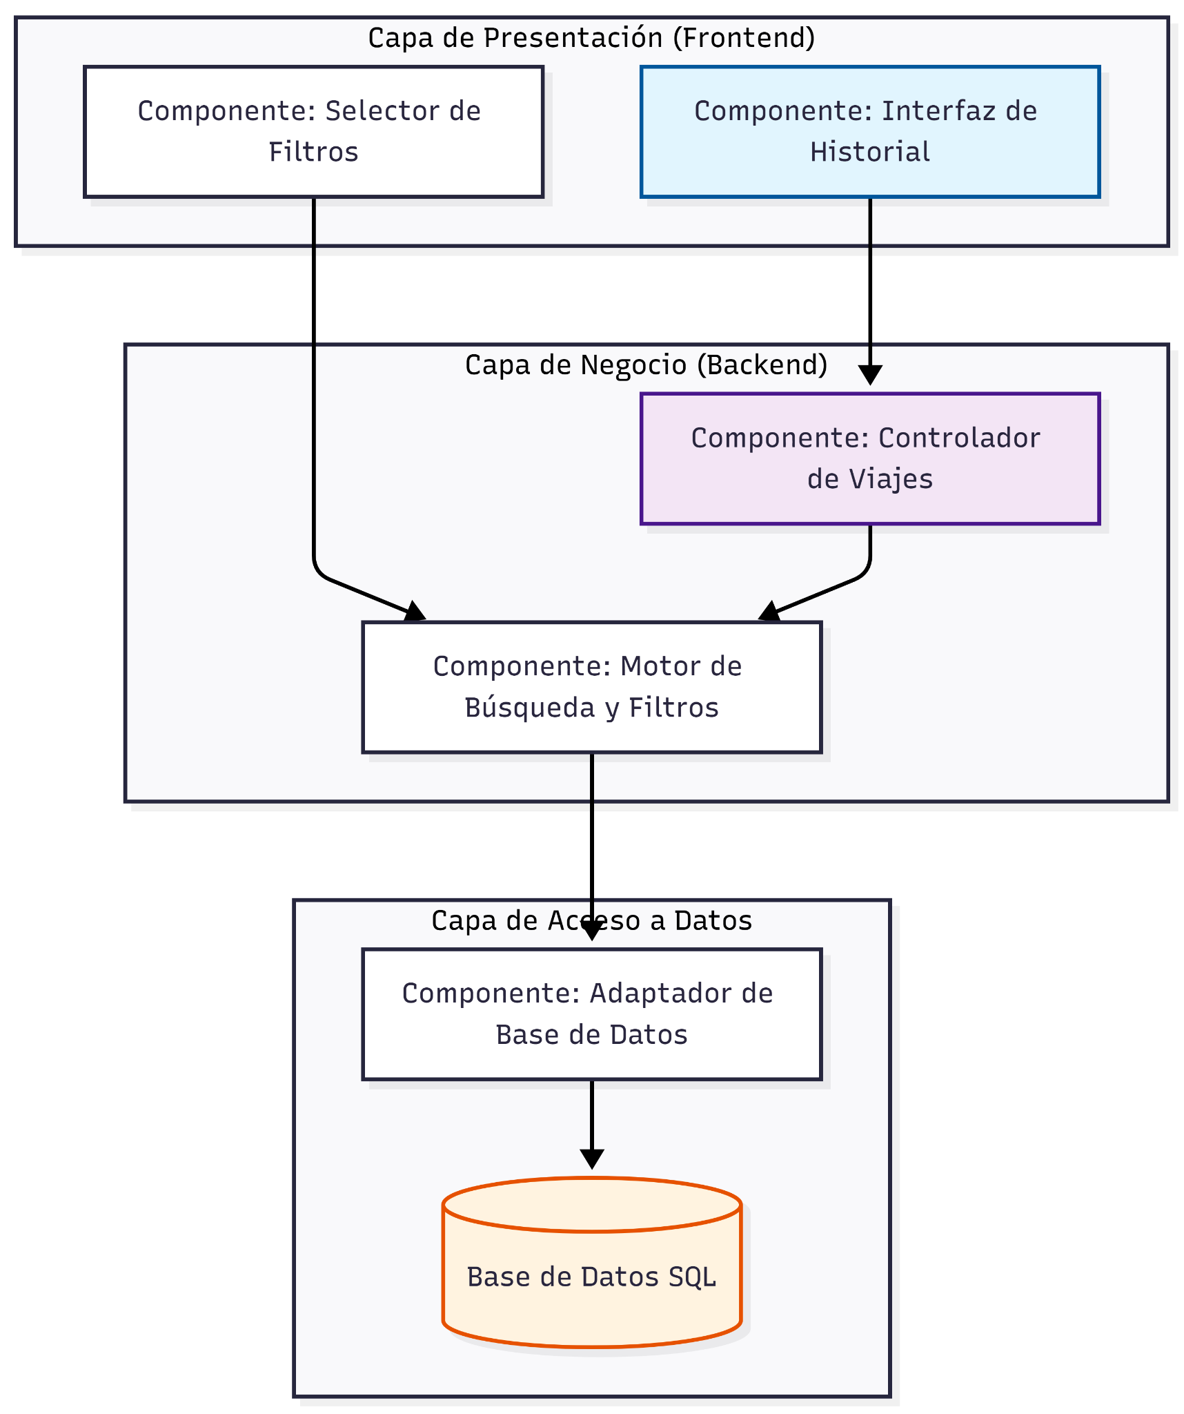

Diagramas de estructura compuesta
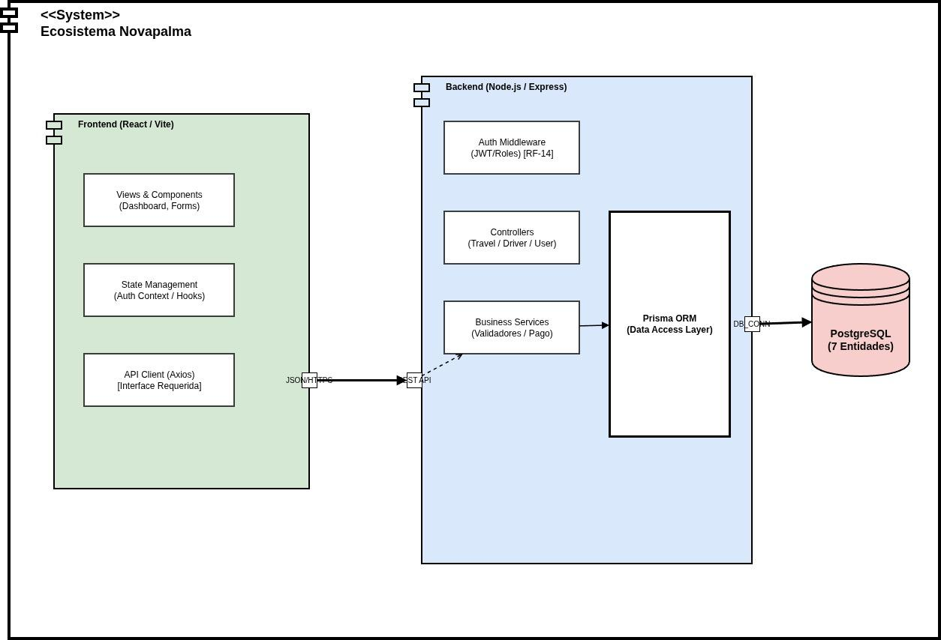

Diagramas de despliegue

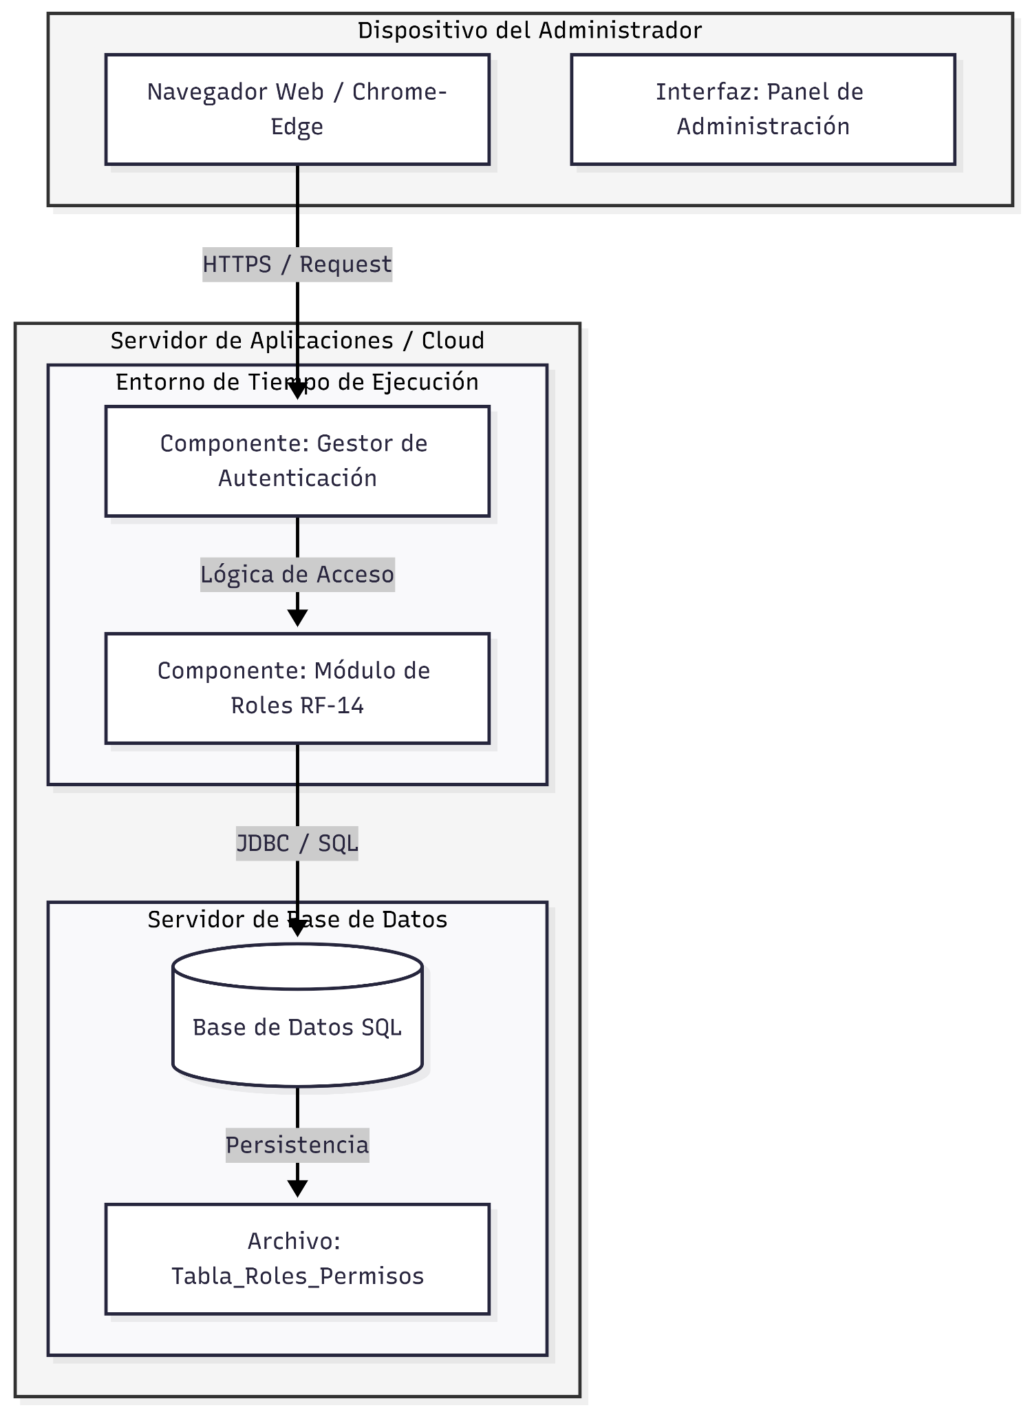

Diccionario de datos
USER
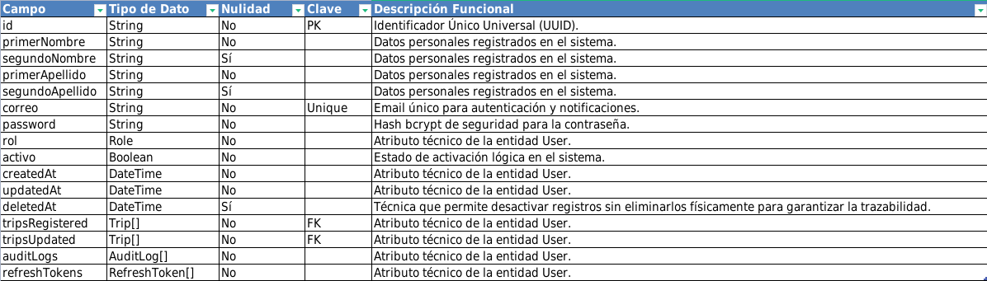DRIVER
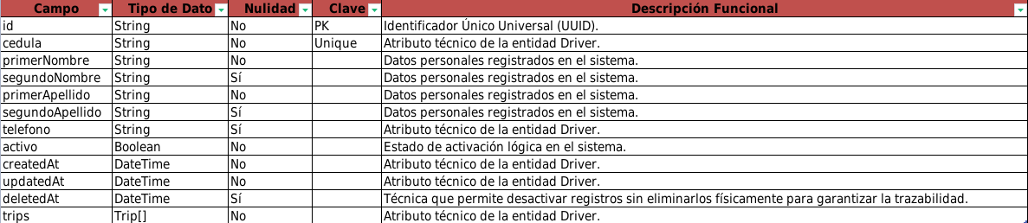
VEHICLE
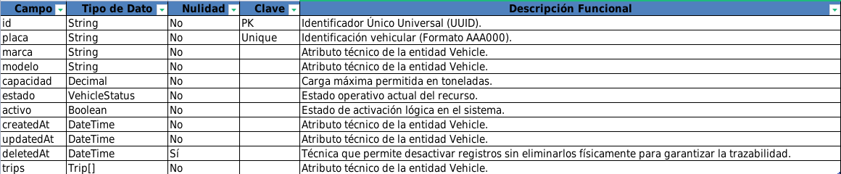
RATE TARIFF
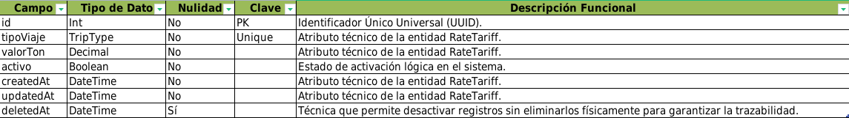

TRIP
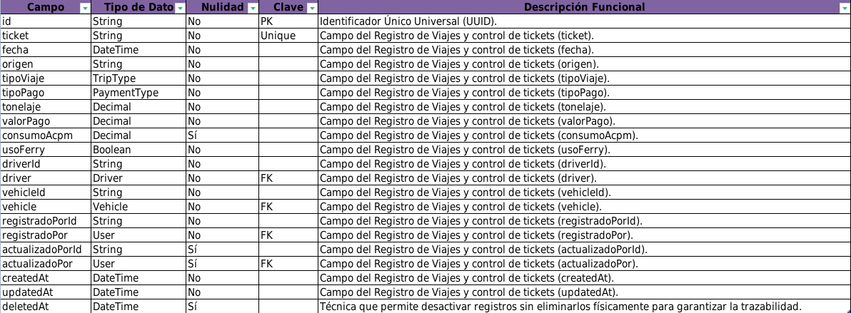
AUDITLOG
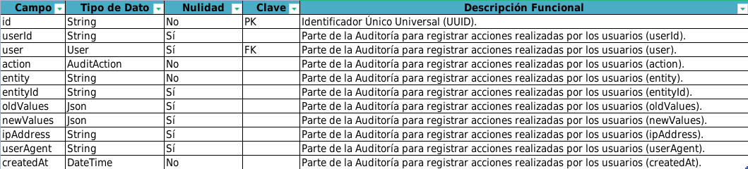
REFRESH TOKEN
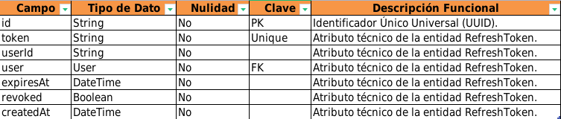

Modelo entidad - relación

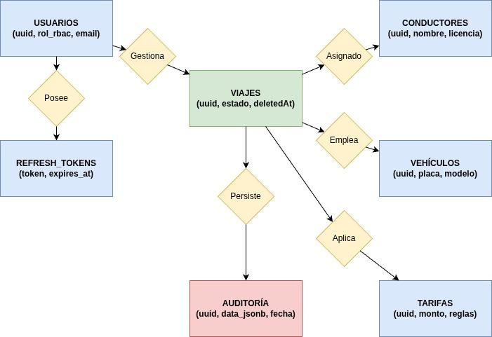

Vistas
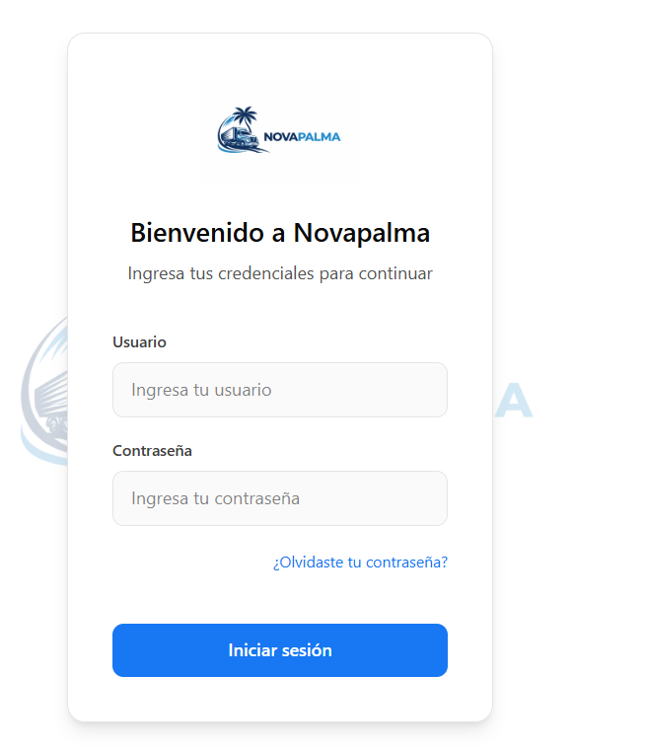

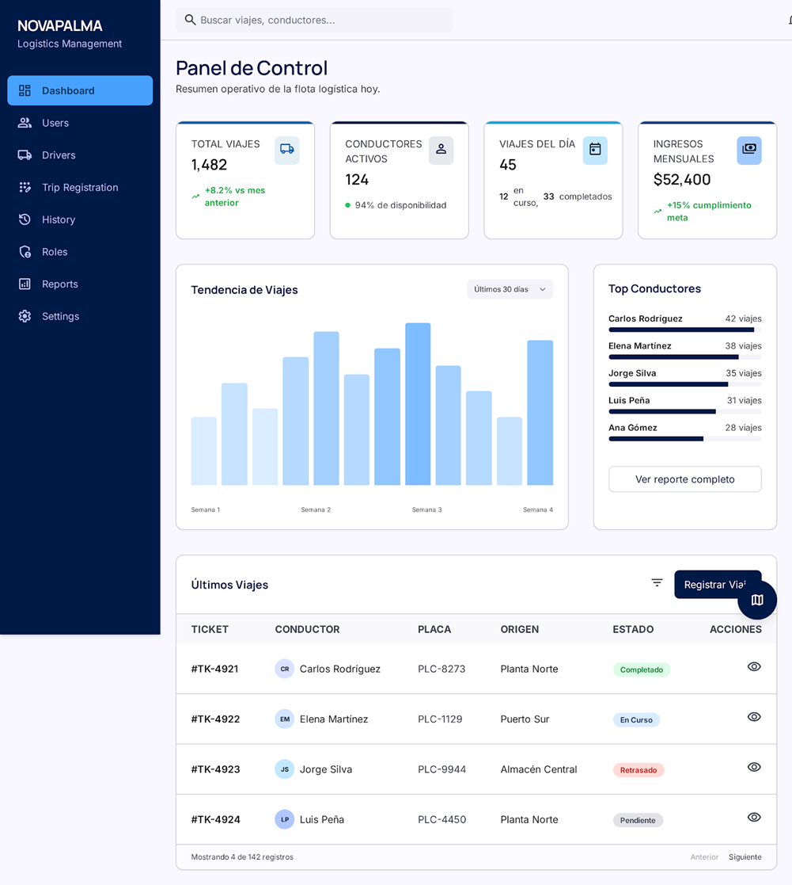

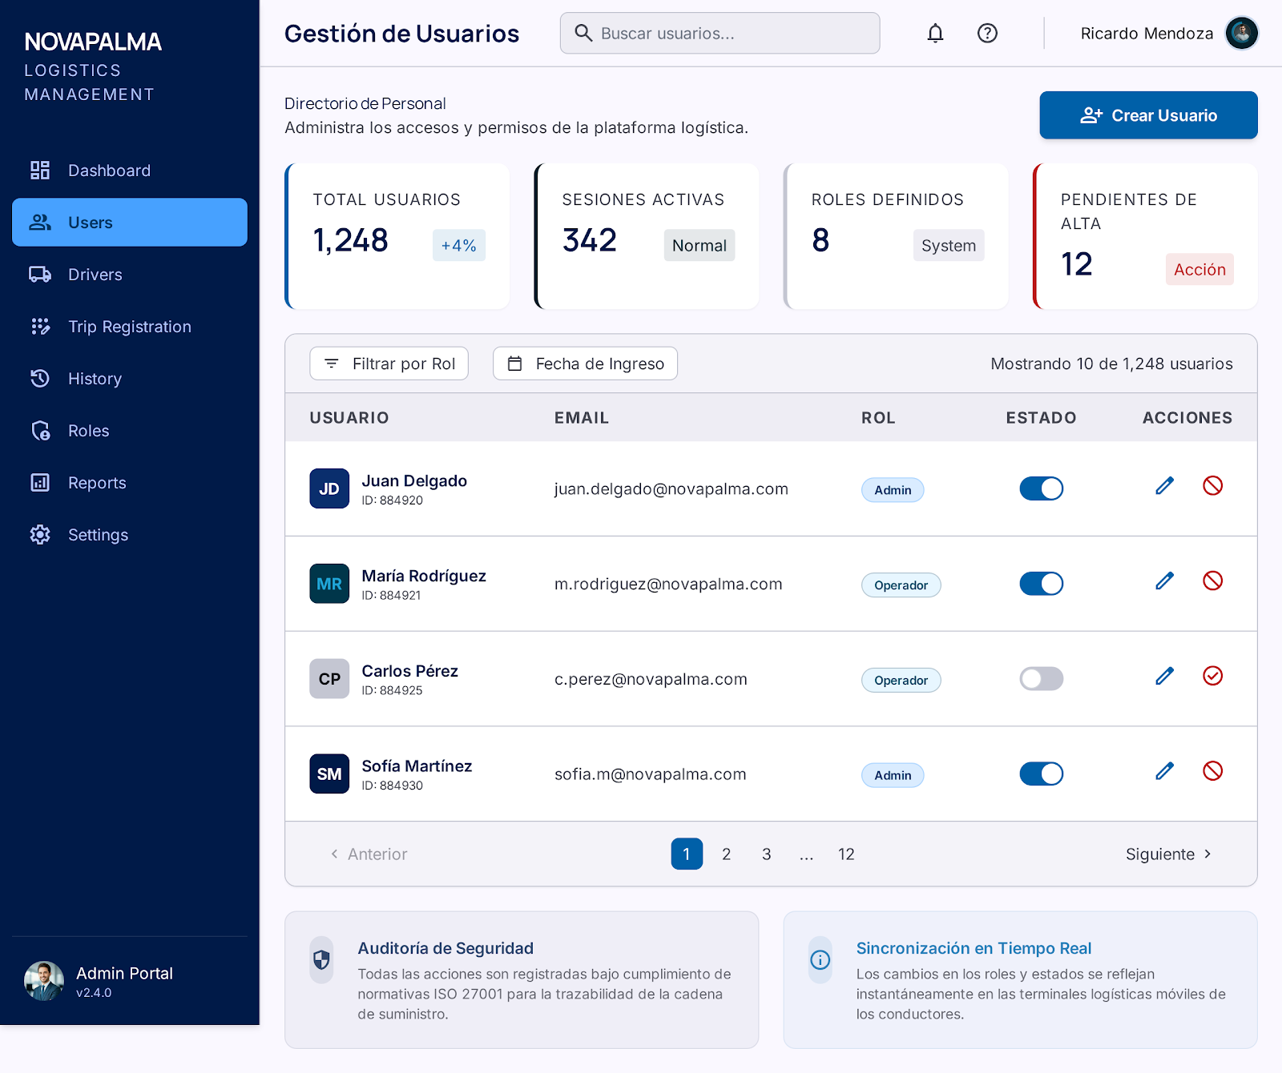

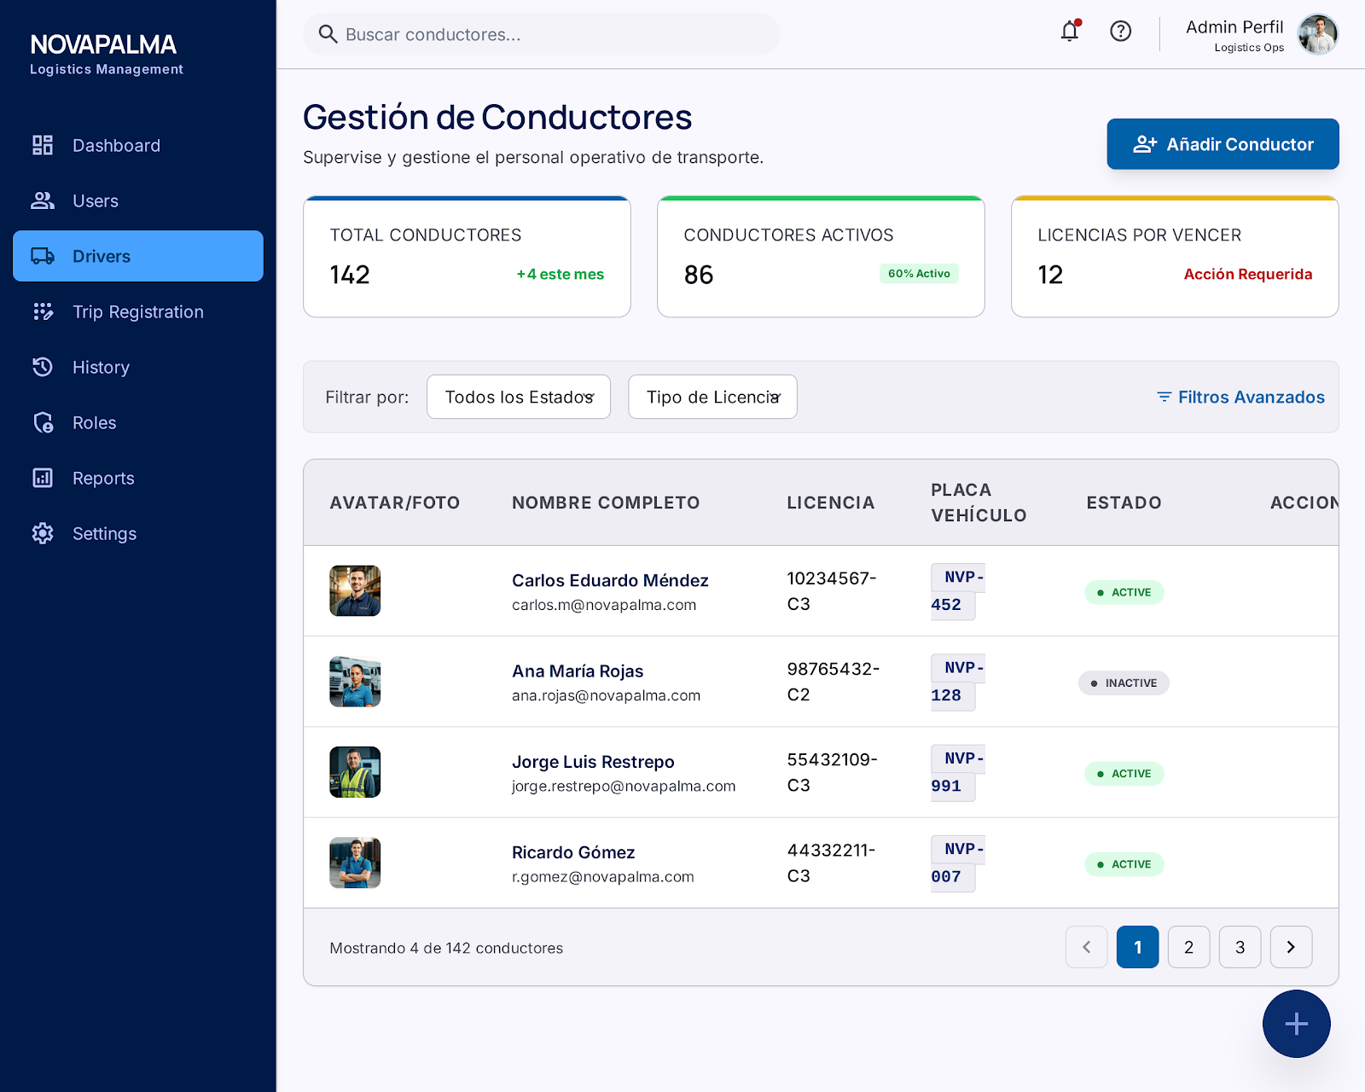

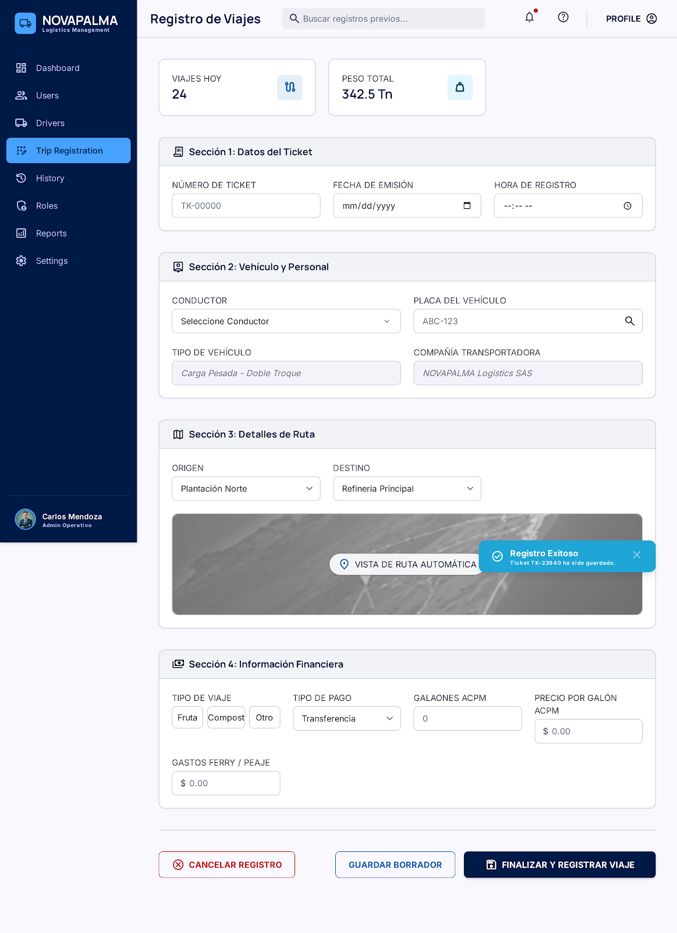
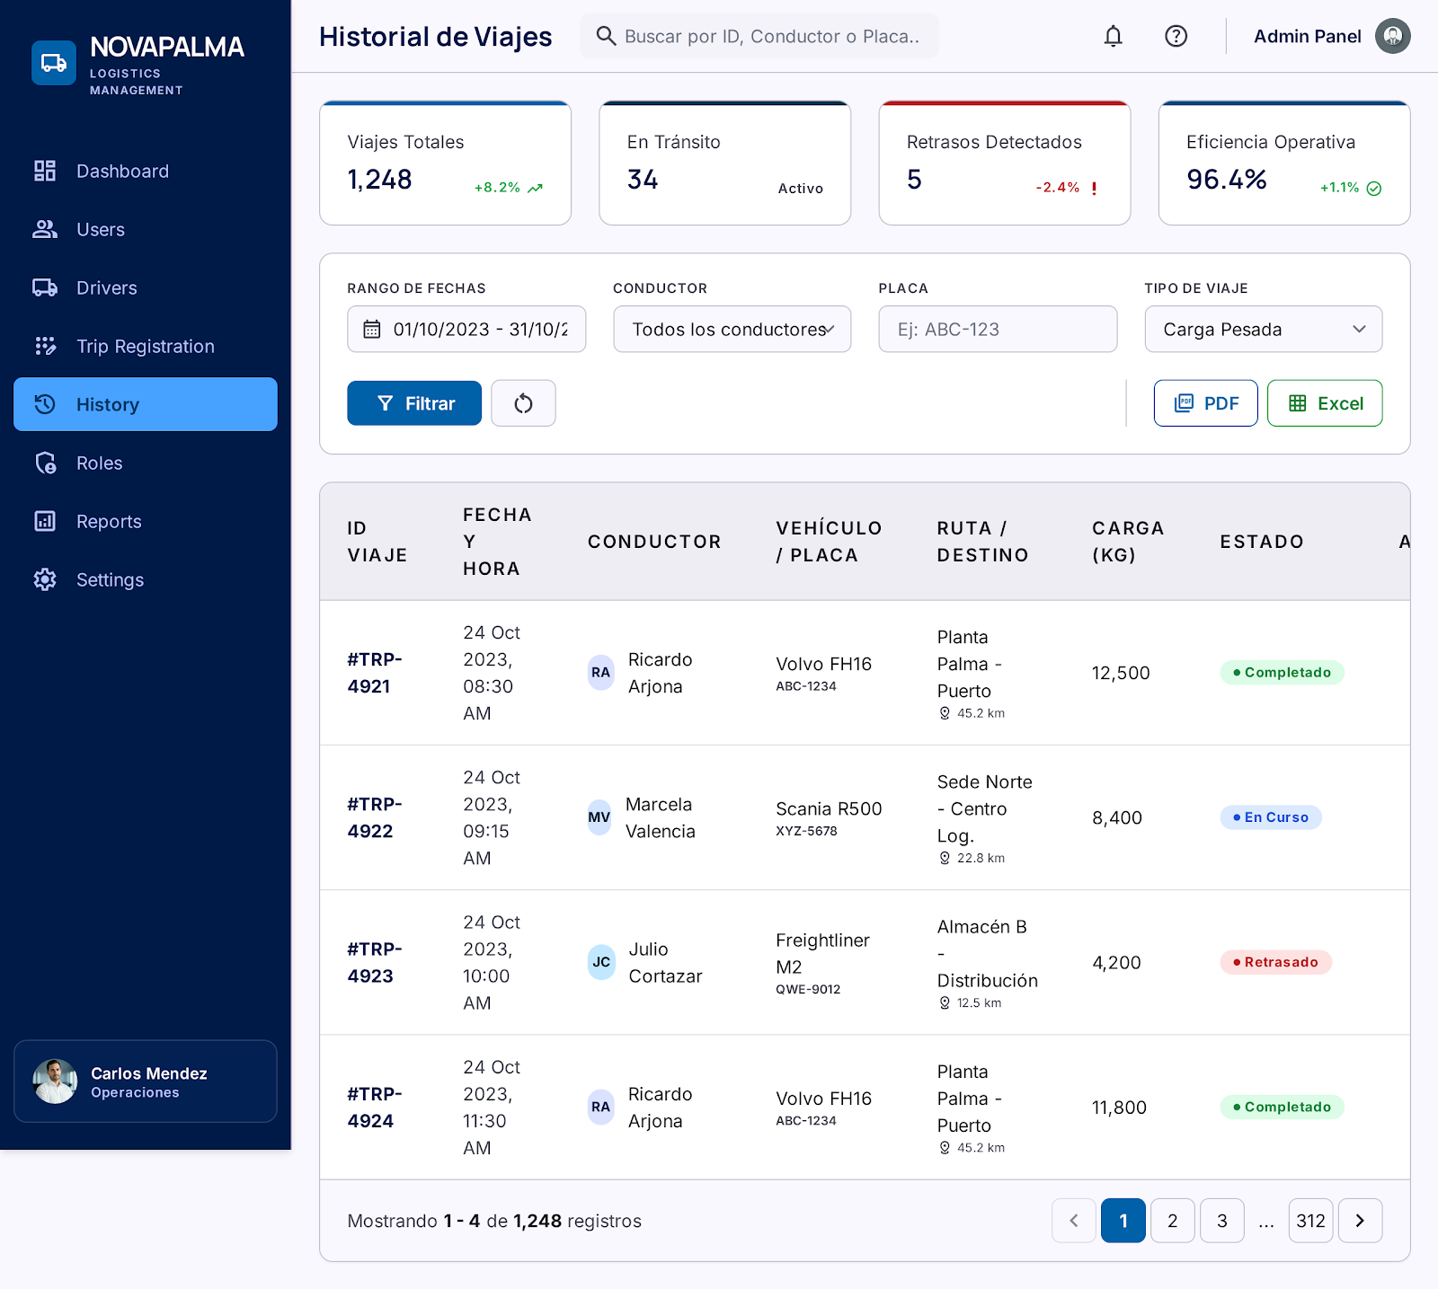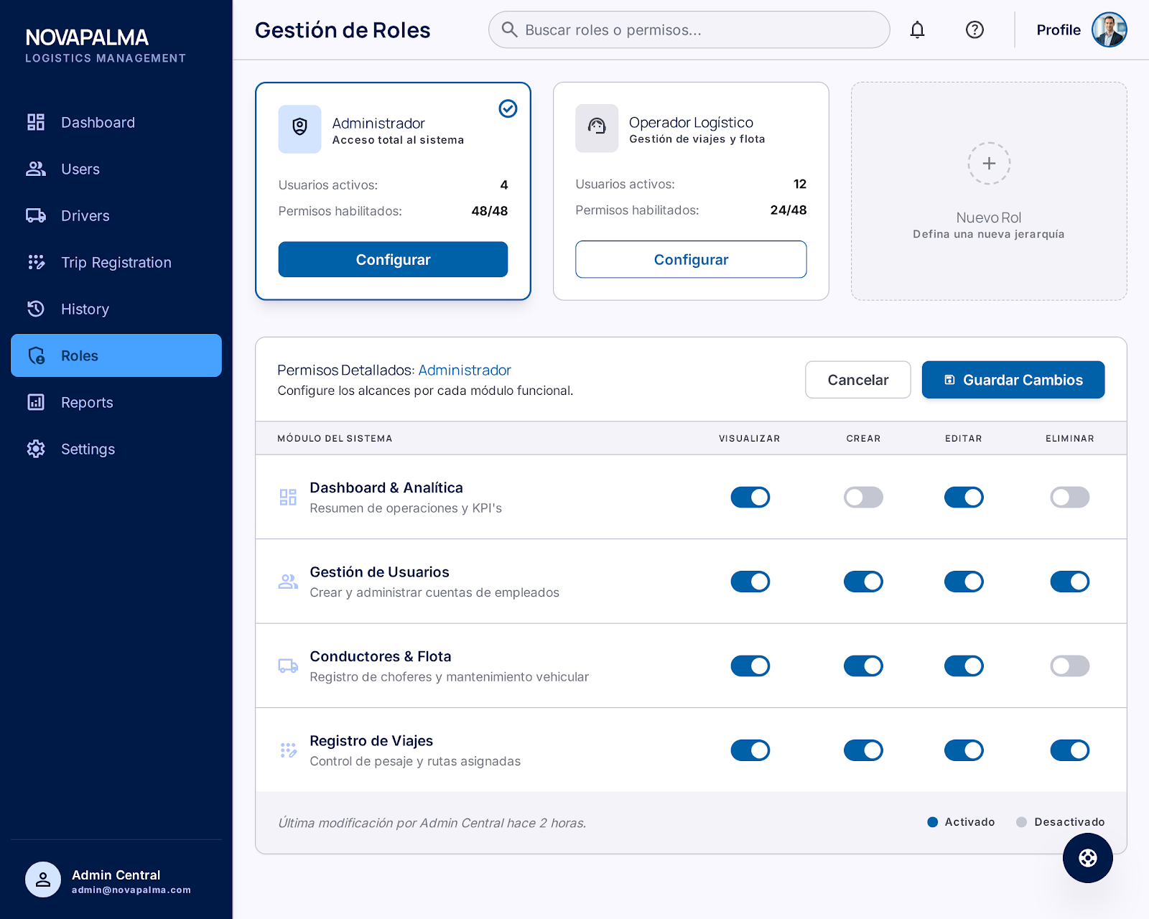
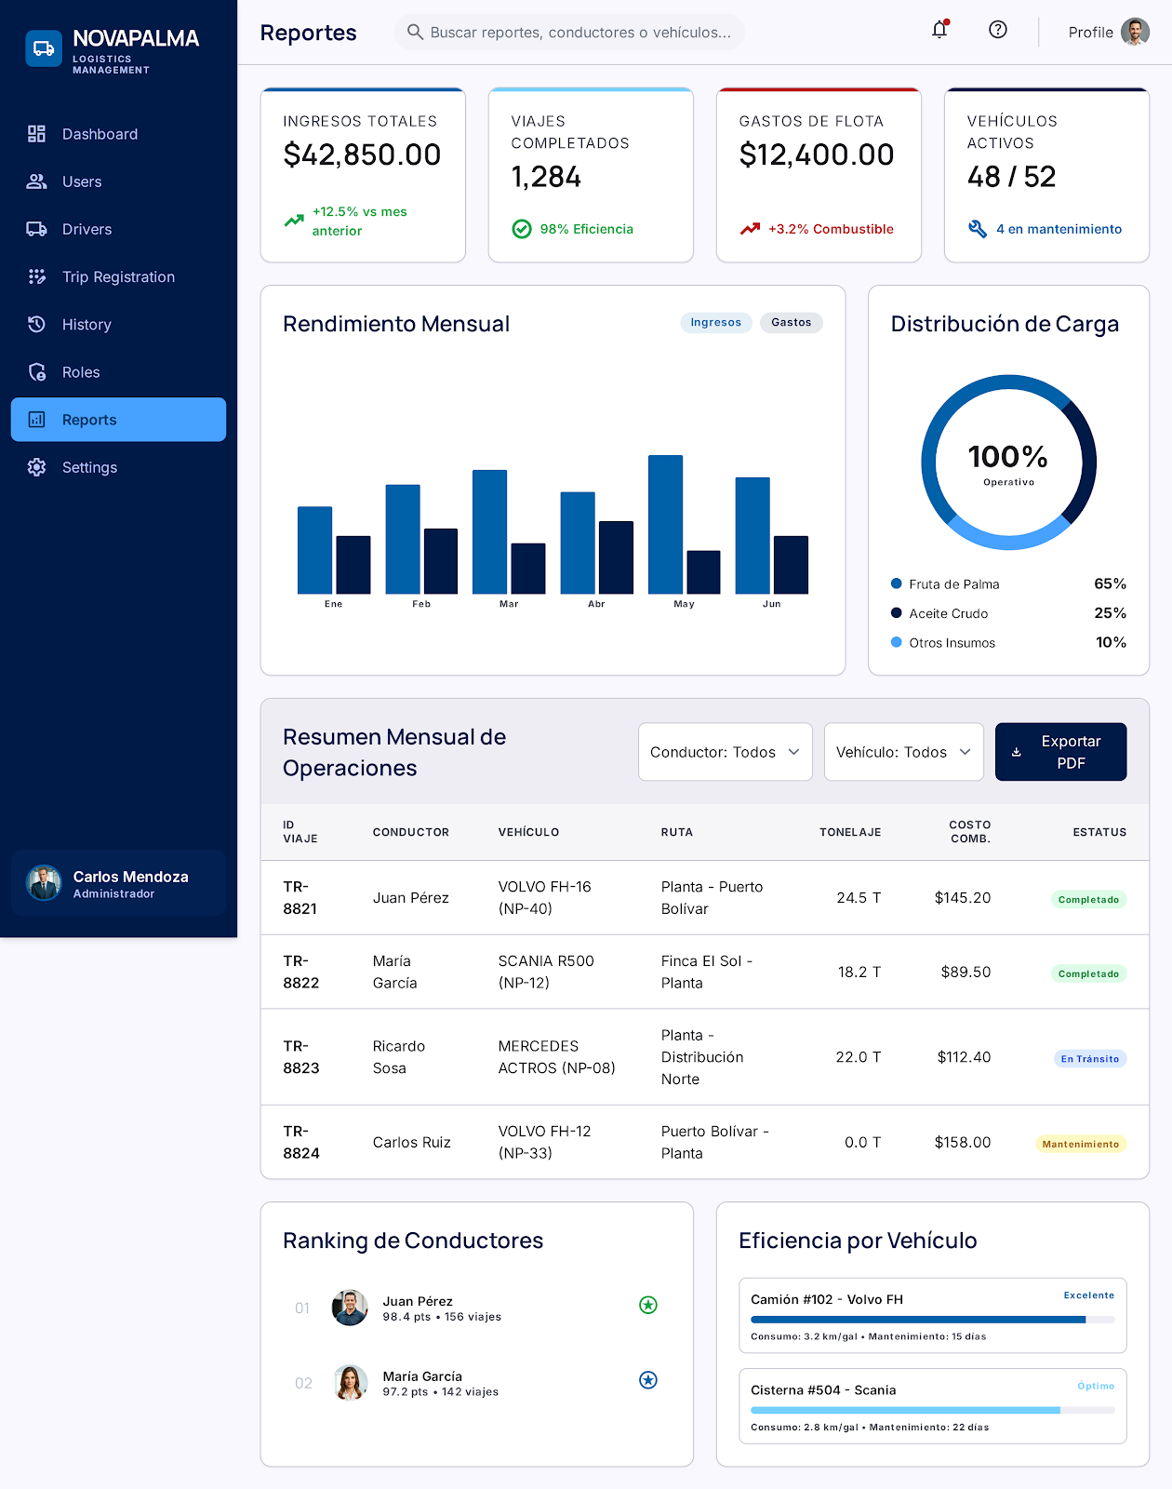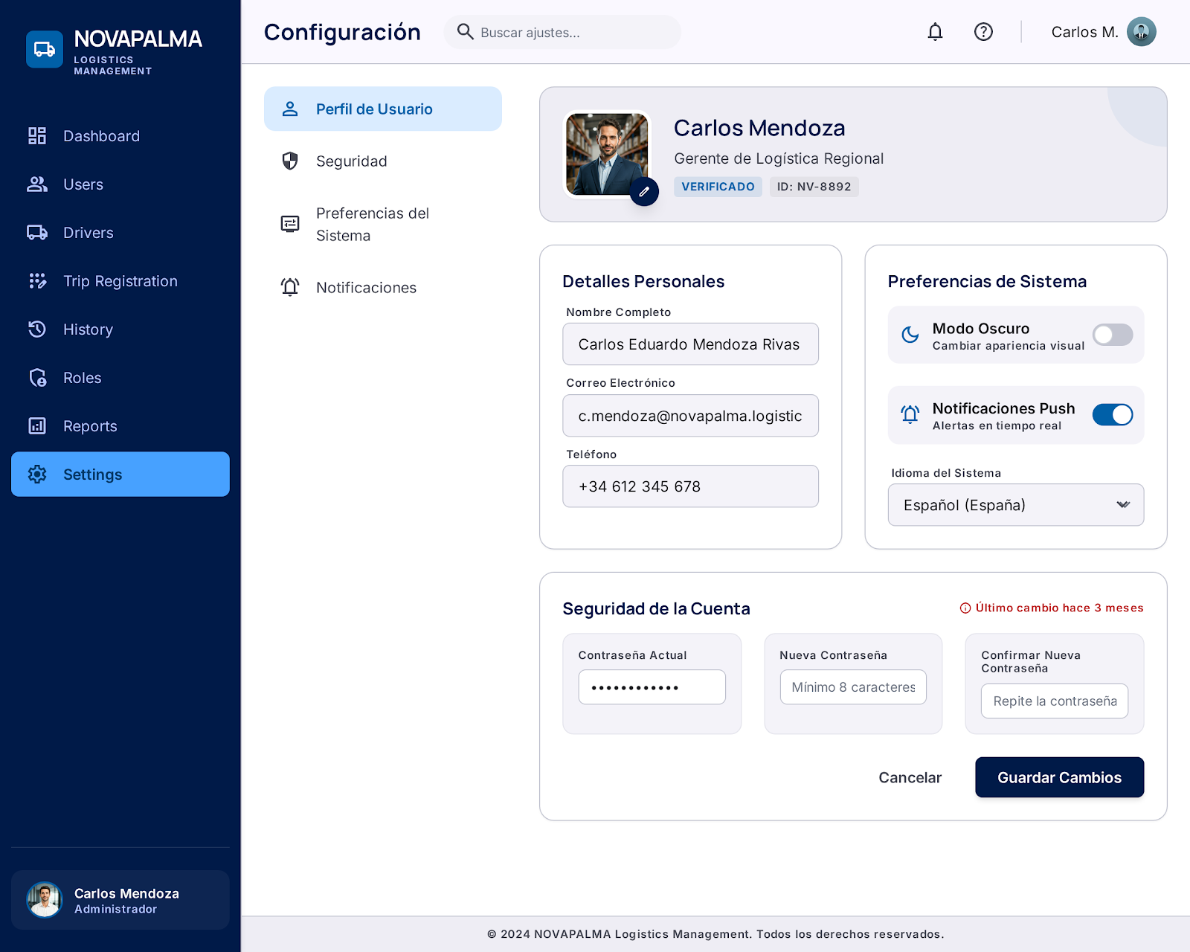

REFERENCIAS
Bass, L., Clements, P., & Kazman, R. (2012). Software architecture in practice. Addison-Wesley.
Beck, K., et al. (2001). Manifesto for Agile Software Development.
Elmasri, R., & Navathe, S. (2016). Fundamentals of database systems. Pearson.
ISO. (2011). ISO/IEC 25010: Systems and software quality models.
Norman, D. (2013). The design of everyday things. Basic Books.
Pressman, R., & Maxim, B. (2020). Software engineering: A practitioner’s approach. McGraw-Hill.
Sandhu, R., et al. (1996). Role-Based Access Control Models. IEEE Computer.
Tanenbaum, A., & Van Steen, M. (2017). Distributed systems. Pearson.
Whitman, M., & Mattord, H. (2018). Principles of information security. Cengage.
CEPAL. (2020). La digitalización de las pymes en América Latina: oportunidades y desafíos. Comisión Económica para América Latina y el Caribe.
Díaz, L., & Peña, R. (2020). Sistema web para la gestión de flota vehicular en empresas del sector agroindustrial [Trabajo de grado, Universidad Francisco de Paula Santander].
Fedepalma. (2022). Anuario estadístico: La agroindustria de la palma de aceite en Colombia y en el mundo. Federación Nacional de Cultivadores de Palma de Aceite.
Pressman, R., & Maxim, B. (2020). Software engineering: A practitioner's approach. McGraw-Hill. (Esta ya la tienen en el documento)
Rushton, A., Croucher, P., & Baker, P. (2014). The handbook of logistics and distribution management (5th ed.). Kogan Page.
Vargas, C., & Martínez, J. (2021). Desarrollo de aplicación web para el control de transporte de carga en empresas PYME [Trabajo de grado, Universidad de Pamplona].
Ley 1955 de 2019. Plan Nacional de Desarrollo 2018-2022: Pacto por Colombia, pacto por la equidad. Congreso de Colombia. (Esta ya la tienen en el documento)

